鄂尔多斯人事人才

网上服务大厅
系统用户手册

东软集团股份有限公司
二〇二〇年六月

目 录
第一章 基本信息管理 4
1.1 单位基本信息管理 4
1.2 个人基本信息管理 5
第二章 事业科功能 9
2.1 岗位设置方案申报 9
2.2 人员新增 11
2.3 人员减少 15
2.4 岗位聘用 18
2.5 岗位聘用历史查询 22
2.6 年度考核备案 22
2.7 试用期管理 26
2.8 离岗创业申请和恢复在职 30
2.9 处分申报 34
2.10 人员聘期考核 38
2.11 临时工管理 42
2.12 科级干部任免职信息上报 46
2.13 吃空饷人员管理 48
2.14 主管部门审批 50
第三章 工资科业务功能 53
3.1 日常工资变动申报 53
3.2 病事假工资申报 57
3.3 处分工资申报 61
3.4 劳模工资管理 65
3.5 年度晋升工资申报 69
3.6 调整工资申报 70
3.7 遗属生活困难补助申报 71
3.8 工龄认定 73
3.9 人员退休网上申报 76
3.10 带薪休假申报统计 79
3.11 主管部门审批 82
3.12 工资审批历史查询 83

基本信息管理

单位基本信息管理
【业务背景】
单位修改自己的基本单位信息。
【界面图示】
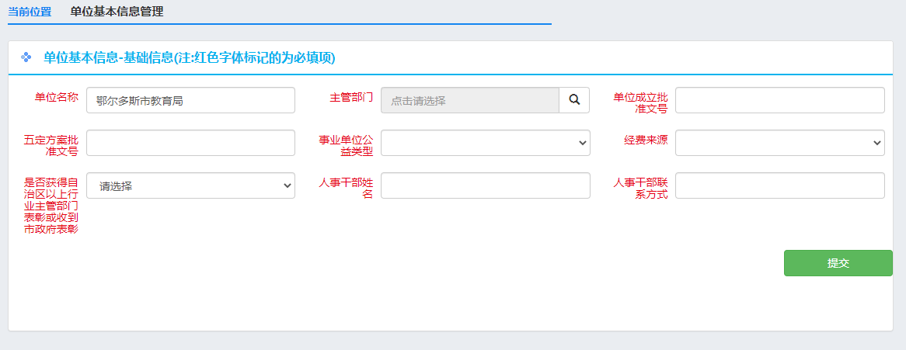
【业务功能说明】
系统根据当前登录单位直接显示单位基本信息。
修改单位基本信息。
【操作描述】
1、单位用户：点击上方菜单栏“基本信息”-》“单位基本信息管理”。
2、填写输入项，红色为必录项，其中主管部门项需点击右侧的放大镜来选择主管部门。
3、点击“提交”按钮保存数据。

个人基本信息管理
【业务背景】
单位修改单位下人员的基本信息。
【界面图示】
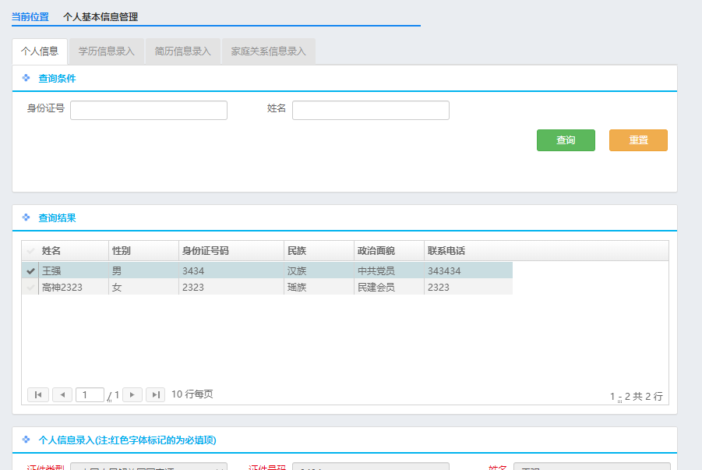
图1 个人信息界面
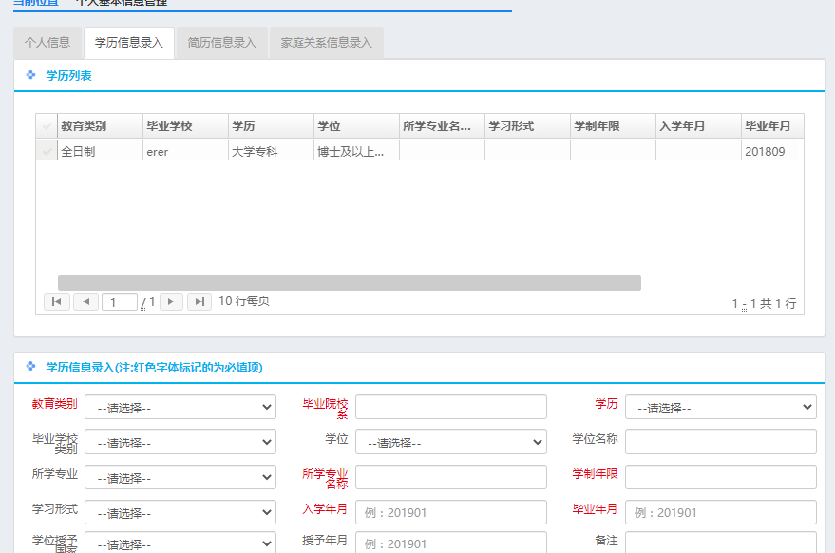
图2学历信息界面
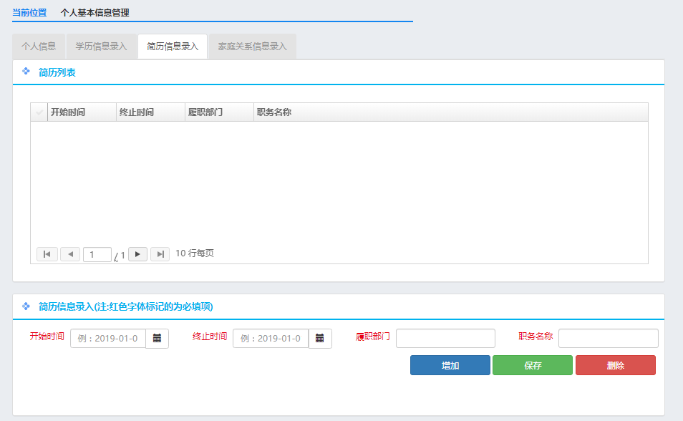
图3简历信息界面

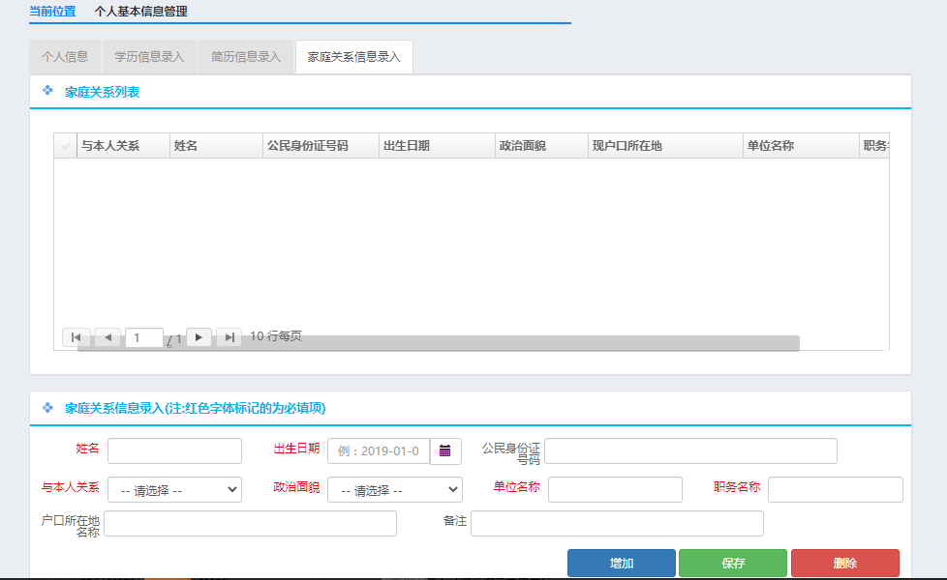
图4 家庭关系信息界面

【业务功能说明】
系统显示本单位下人员，选择人员维护他们的基本信息，学历信息，简历信息，家庭成员信息。

【操作描述】
1、点击上方菜单“基本信息”-》选择个人基本信息管理-》默认显示第一页个人基本信息如图1,
2、选中“查询结果”中的一条数据-》修改下方输入值（前两行不可修改，红色为必须有值项）-》点击“保存”按钮进行保存
3、在选中“查询结果”中的一条数据的情况下点击上方的“xx信息录入”进入对应的信息修改页面，修改方式和修改个人基本信息一样

事业科功能

岗位设置方案申报
【业务功能说明】
支持单位保存、查看、提交本单位的岗位设置情况和岗位聘用数量。
【界面图示和操作说明】
1、首先点击上方菜单栏中的“人事事业科”，选择事业单位岗位设置方案，如图所示
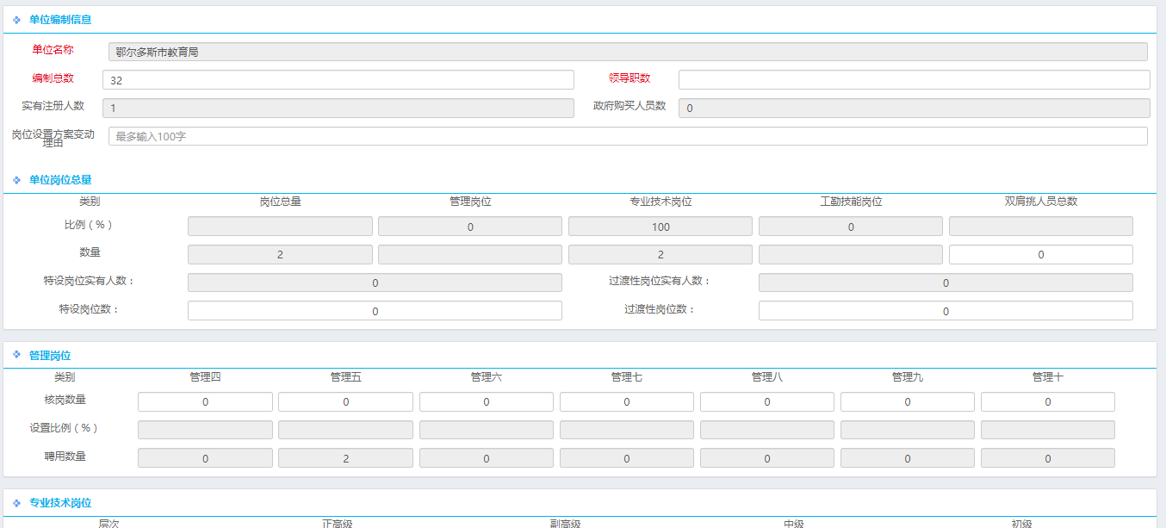

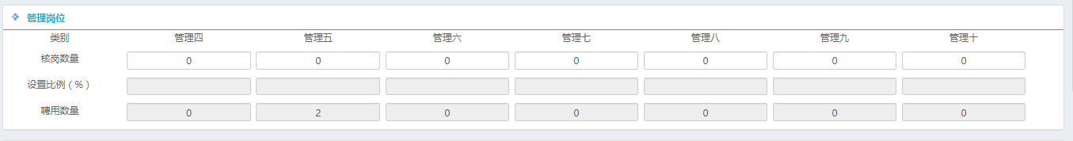
2、填写岗位设置信息，最上方为单位信息，红字为必填项，然后填写岗位设置数，以管理岗位为例如下图

第一行核岗数量：手动填写岗位对应的设置数
第二行设置比例：这个是自动算出的岗位设置数所占比例
第三行聘用数量：是该岗位的实际聘用数量

3、填写完数据后，点击“申报材料上传按钮”按钮如下图所示弹出上传附件界面，点击“选择文件”按钮选择需要上传的附件，然后点击下方绿色“上传附件”按钮上传附件（注意：附件的上传数量由人事科设置，如果有两个选择文件如下图，就需要上传两张附件，上传的附件类型和名称和数量，蓝条里有提示）
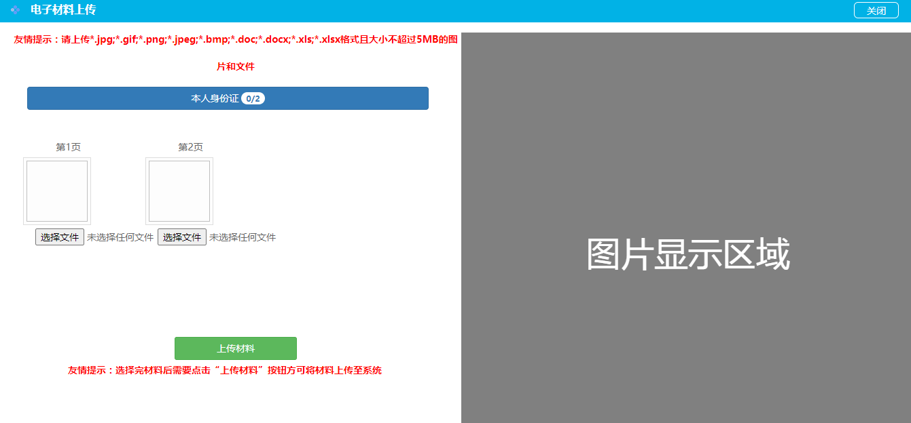
4、点击“上传附件”按钮后会有成功提示如下图，然后再点击右上角“关闭”按钮，返回主界面后再点击“保存”按钮进行保存
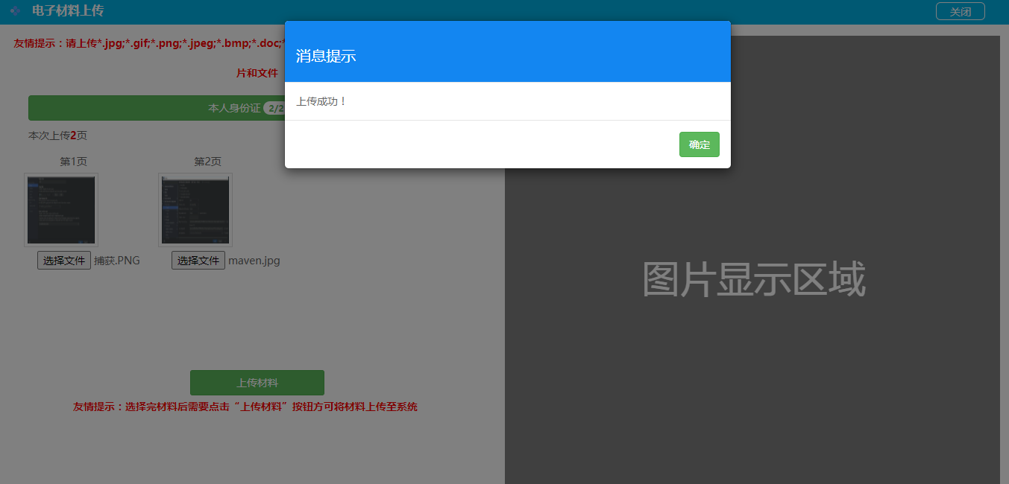
5、保存完后，再点击“提交”按钮，然后提示提交成功！
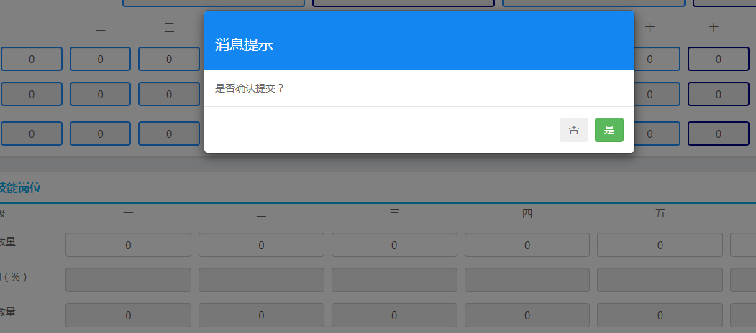

6、下方的“新增”按钮，会清空当前岗位设置信息重新输入内容，“打印审批表按钮”会打印《岗位设置变更申请表》

人员新增
【业务背景】
新增人员申报。
【业务功能说明】
单位对新进单位下人员进行人员新增申报
【界面图示和操作说明】
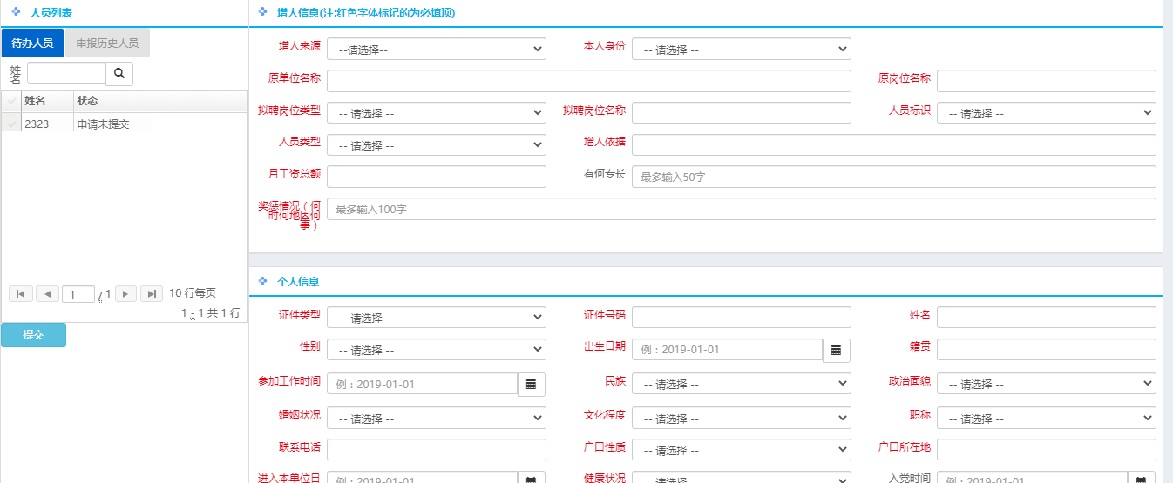

如图所示为人员新增功能主界面
1、选择上方菜单“人事事业科”下的“事业单位新进人员”，进入功能主界面，选择增人来源，输入信息，其中红色为必填项；如果选择增人来源为公开招聘，在右侧会出现“选择公开招聘信息”按钮如下图

再点击此按钮会弹出公开招聘人员列表，选择人员后点击“确认”按钮，即可选择此人为公开招聘方式进入此单位，弹出框如下图
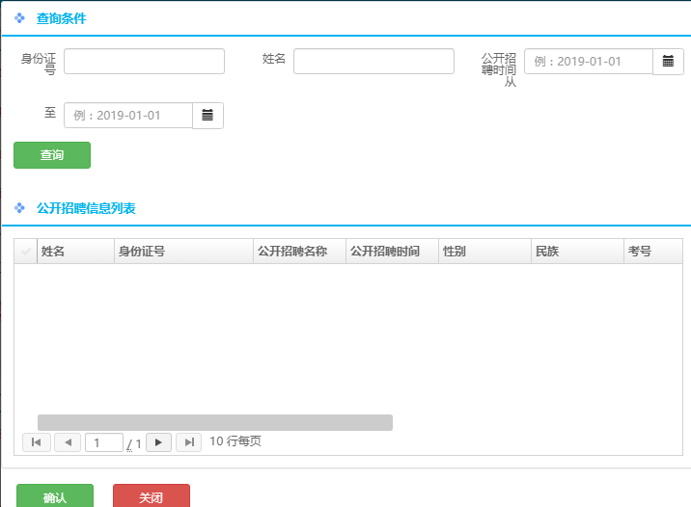

2、如果选择其他增人来源，则需要手动录入个人信息，信息填写完毕后，选择上传附件，过程和岗位设置方案一样，注意这块要先上传附件后再保存，因为保存将附件也一并进行保存，之后点击下方“保存”按钮保存业务信息，如下图所示
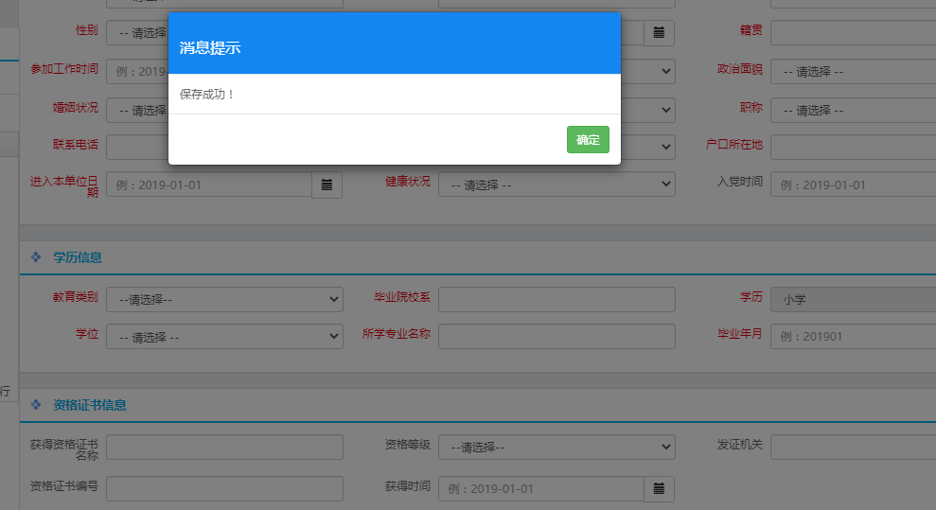

3、在保存成功后，左侧待办列表中会出现之前保存的信息，如下图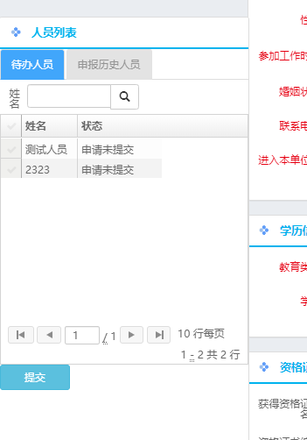
4、选中待办列表中的一条保存了的信息，可以对其进行修改和删除操作，“删除”按钮在右侧下方“保存”按钮的旁边
5、如果保存的信息确认无误后，在选中信息的情况下，点击“提交”按钮将该笔业务进行提交操作，该列表下人员可以多选提交
6、点击左侧“人员列表”下的“申报历史人员”即可查看到刚才提交的业务如下图
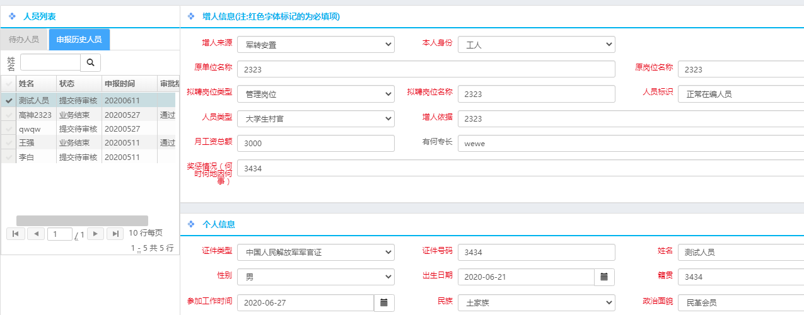
7、当审批结果为通过的时候，可以打印下方“聘用人员登记表”和“聘用人员审批表”
8、当审批通过后，该人员在系统里就会进入本单位，在个人信息管理里会查到此人

人员减少
【业务背景】
单位做人员减少业务。

【界面图示和操作说明】
1、选择上方菜单“人事事业科”下的“人员减少”，进入功能主界面如下图

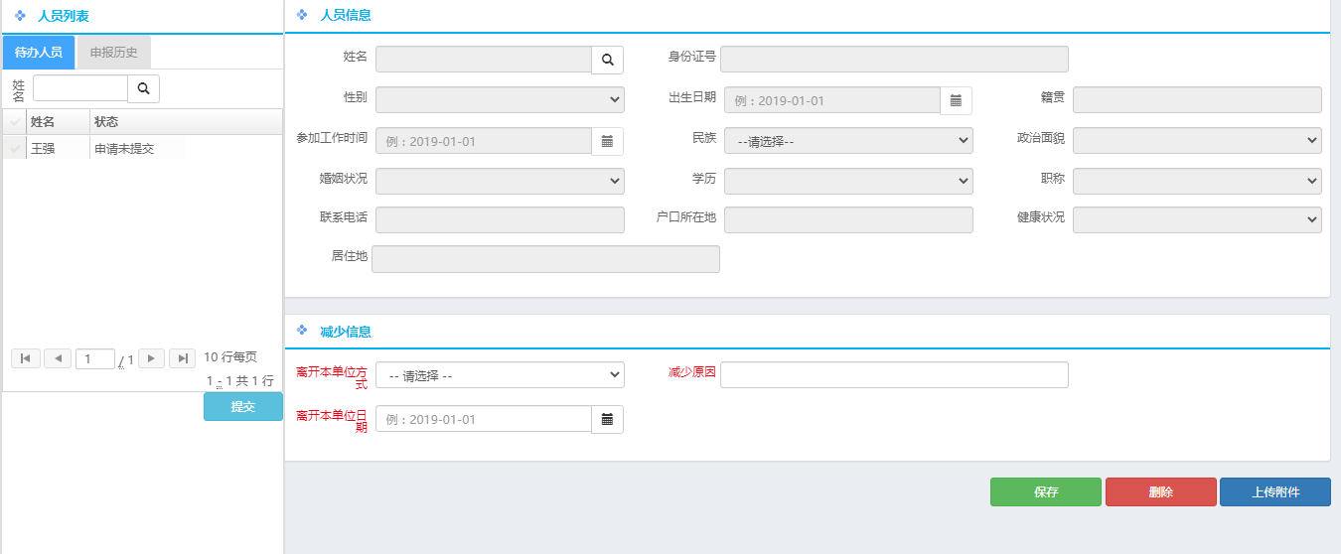
2、点击上图所示姓名旁边的放大镜，弹出单位下人员列表，选择一条人员信息，点击“确认”按钮，如下图所示
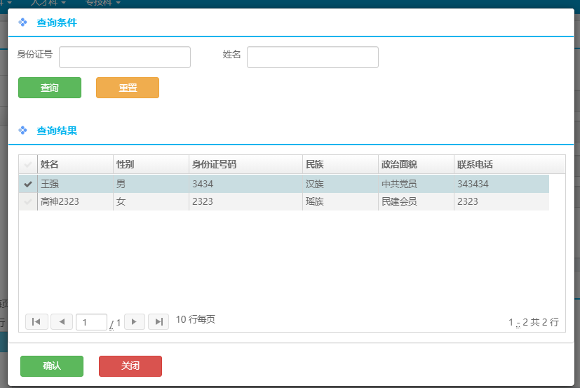

3、填写信息，红色为必填项，填写完信息后，上传附件，点击下方“保存”按钮，提示保存成功如下图所示
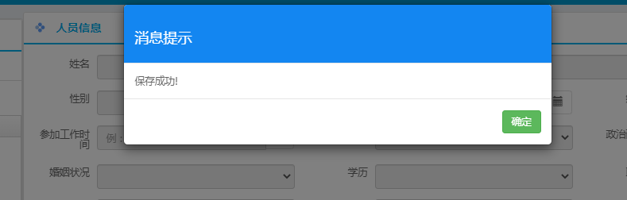

4、保存成功后，在左边待办列表后可以查到这条数据，再次选择后可以对其进行修改和删除操作，“删除”按钮在下方，如下图所示

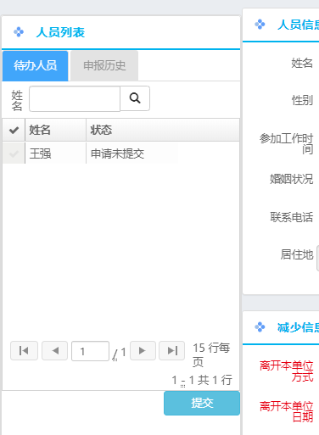

5、确认信息无误后，在选中待办列表信息情况下，点击“提交”按钮，提交该业务（可以多选进行批量提交）如下图
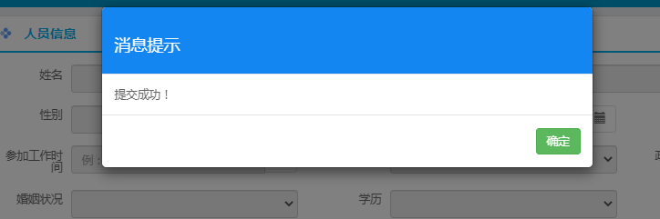
6、提交完成后可以在左边“人员列表”下的申报历史，查看已提交业务，如下图
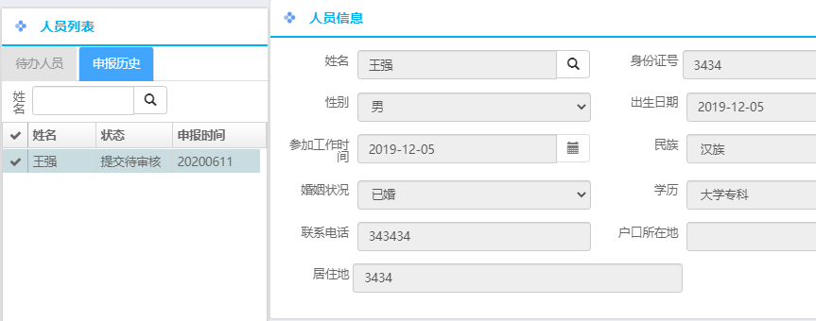

岗位聘用
【业务功能】
事业单位使用此功能对单位下人员进行岗位聘用。
【界面图示和操作说明】
1、选择上方菜单“人事事业科”下的“事业单位岗位聘用”，进入岗位聘用功能主界面，如下图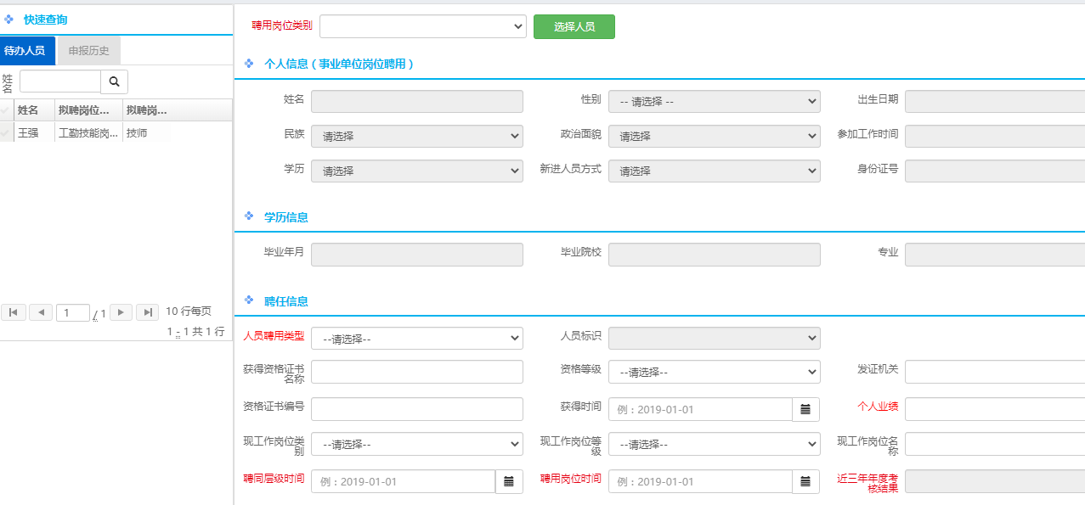

2、点击上方的“选择人员”按钮，打出窗口显示本单位下人员列表，选择 一条信息后点击“确认”按钮，如下图所示
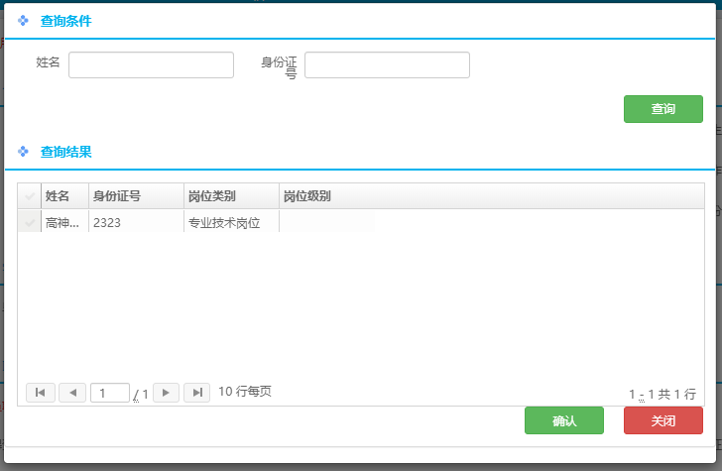

3、回到主页面后，填写其余信息，其中红色为必录项，填写完成后，再点击“上传附件”按钮上传附件，最后点击保存按钮（注意：要先上传附件，后保存），如下图所示
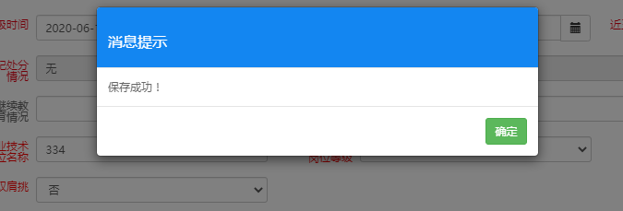

4、保存成功后，在左侧待办列表中会出现刚才保存的数据，选中后可以对其进行修改和删除，“删除”按钮在下方，确认无误后在选中保存的信息情况下，点击左侧的提交按钮，将业务进行提交，如下图所示（注意：如果本单位未进行岗位设置或者岗位设置未通过，则无法进行提交！）
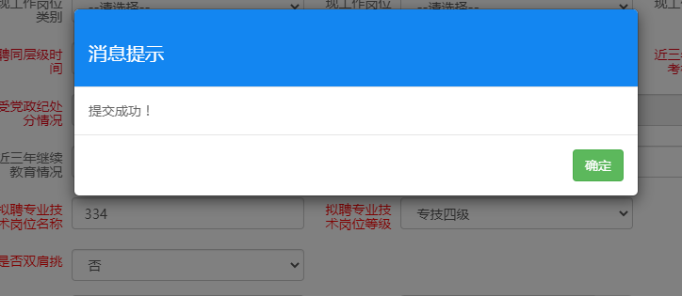
5、提交成功后。点击左侧“人员列表”下的申报历史，即可查看已经提交的业务和进度，如下图
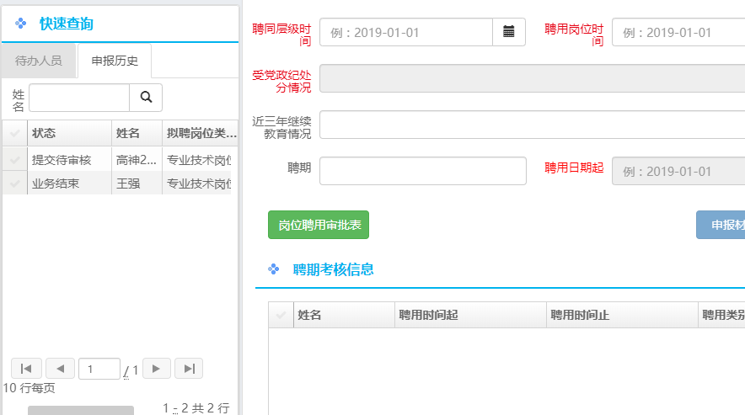

6、在申报历史里选择已经通过的业务，点击右侧的“岗位聘用审批表”按钮可以打印审批表（这里的打印审批表会根据你的申报信息而改变）

岗位聘用历史查询
【业务功能】
事业单位使用此功能查询岗位聘用通过的历史记录。
【界面图示和操作说明】
1、选择上方菜单“人事事业科”下的“岗位聘用历史查询”，进入岗位聘用历史查询主界面，如下图
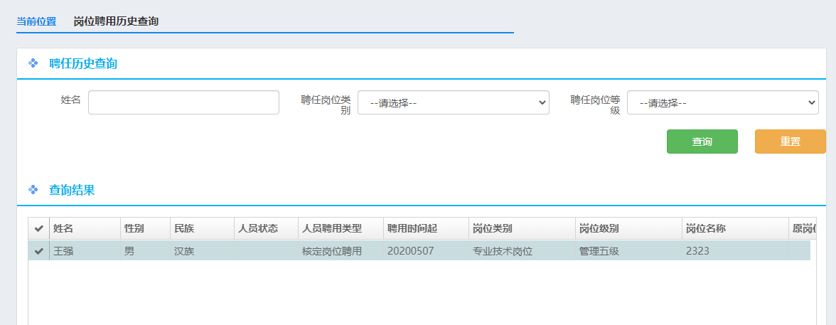
2、默认是查询出单位下所有的岗位聘用通过历史记录，输入或选择上方的查询条件后点击“查询”按钮，即可查询出条件筛选下的通过历史记录

年度考核备案
【业务功能】
事业单位使用此功能进行年度考核备案。
【界面图示和操作说明】
1、选择上方菜单“人事事业科”下的“事业单位考核备案”，进入事业单位考核备案主界面，如下图
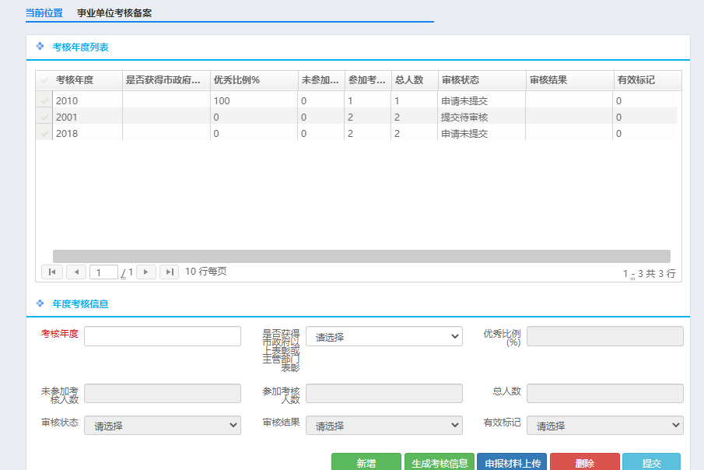

2、上方考核年度考核列表为已进行的考核年度列表，已进行过的考核年度无法再次进行年度考核，填写考核年度后和上传附件以后，点击按钮“生成考核信息”，会自动将本单位下人员进行年度考核，默认结果为合格（如果检测到人员为离岗创业的时候，自动将该人的考核结果变成未参加考核），生成的人员考核信息在下方列表显示，如下图所示（注意:点击“生成考核信息”按钮会重新默认生成考核年度该单位下的人员考核信息，具有重置人员年度考核信息的功能）
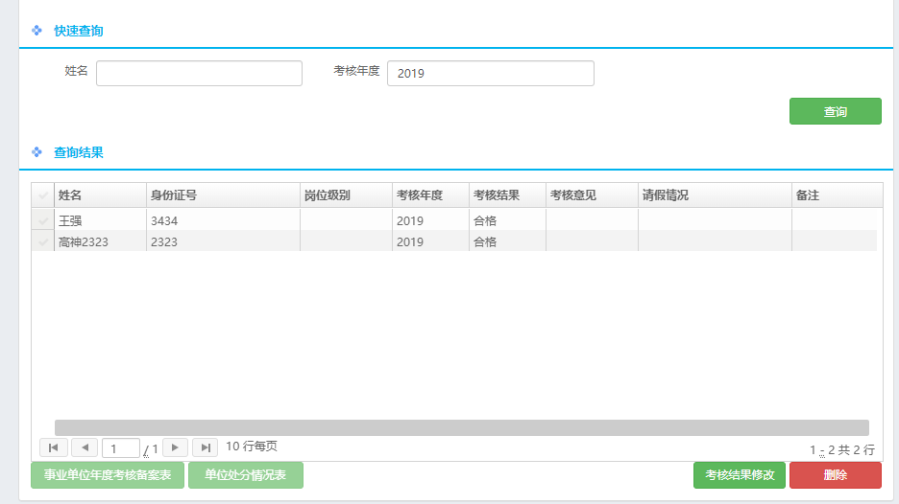

3、在下方的列表中，选择一条或多条人员考核信息后，点击下方“考核修改”按钮，在弹出的页面中修改人员的考核信息（多选人员可以进行批量修改），如下图所示，修改完后点击“保存”按钮确认修改
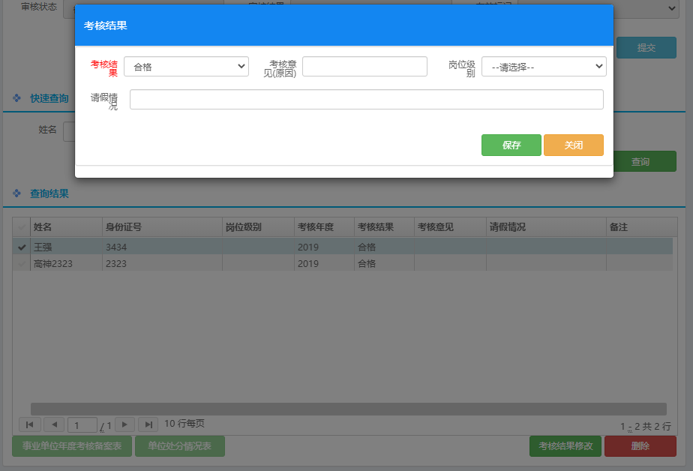

4、选择上方考核年度列表中已经保存的考核年度，最下方列表中会出现该年度的考核人员信息，按照上一步步骤可以修改该年度下的人员考核信息，同时选中上方保存的年度考核信息，点击中间申报材料旁边的删除按钮即可删除本年度的所有考核信息（注意：已经提交或者审批通过的考核信息无法删除）
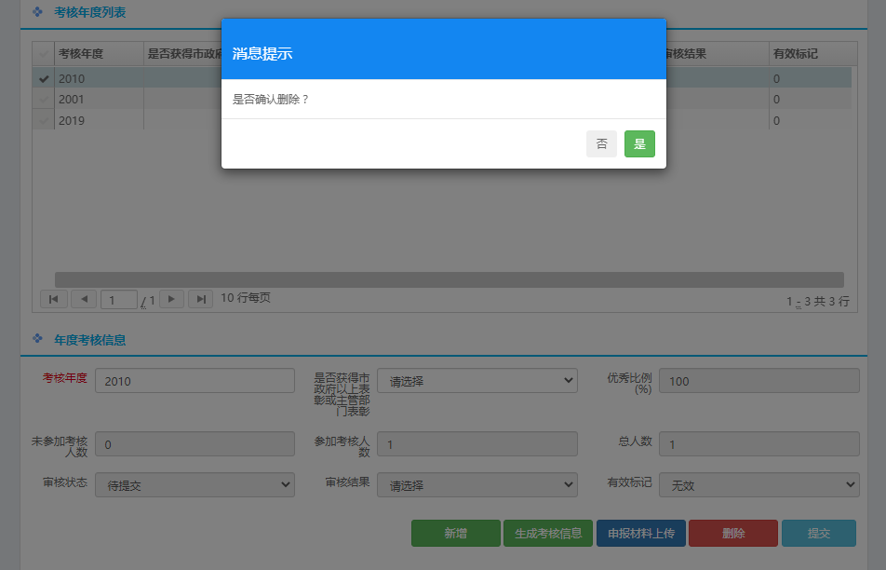

5、选择上方考核列表中的一条年度考核信息点击“提交”按钮即可提交该业务（注意：只能保存状态能提交，已提交状态和通过状态无法提交）

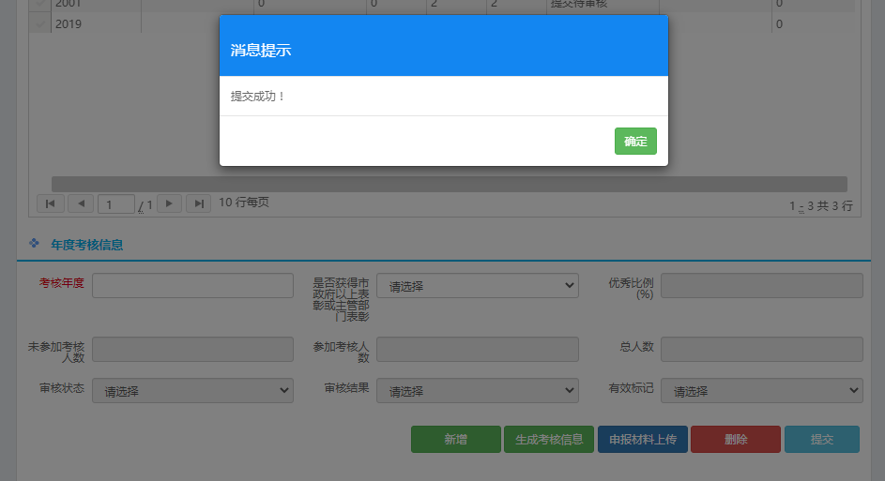

试用期管理
【业务功能】
事业单位使用此功能进行单位下试用期人员的试用期维护操作
【界面图示和操作说明】
1、选择上方菜单“人事事业科”下的“试用期管理”，进入试用期管理主界面，如下图
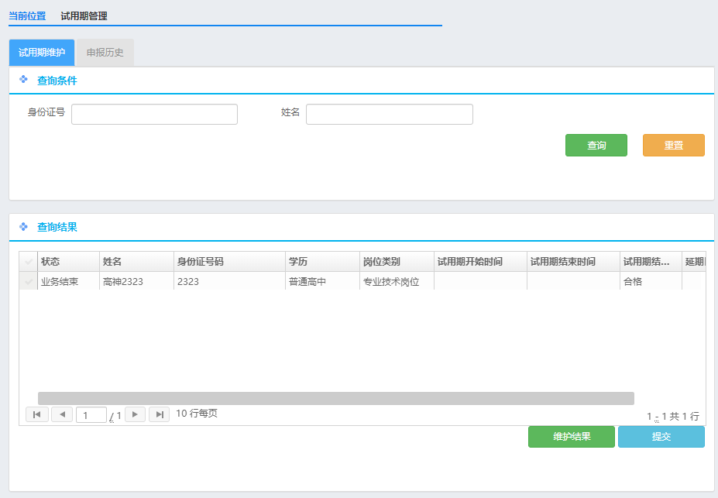

2、上方的查询功能可以查询出试用期人员，查询结果列表里面的人员是在人员新增的时候选择公开招聘进入本单位下的人员，选择一条信息，点击下方“维护结果”按钮，进行试用期结果维护如下图（注意：结果为合格跟不合格时不需要填写延期日期，结果为延期时需要填写延期日期，此处不填有校验）
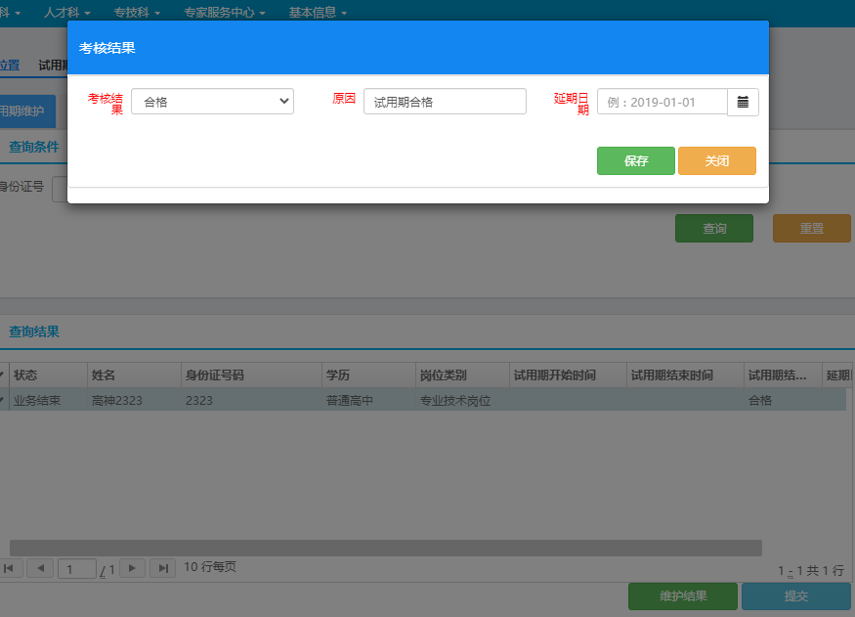

3、点击“保存”按钮后考核结果即维护成功。回到主页后选择维护后的信息点击下方“提交”按钮提交业务，如下图
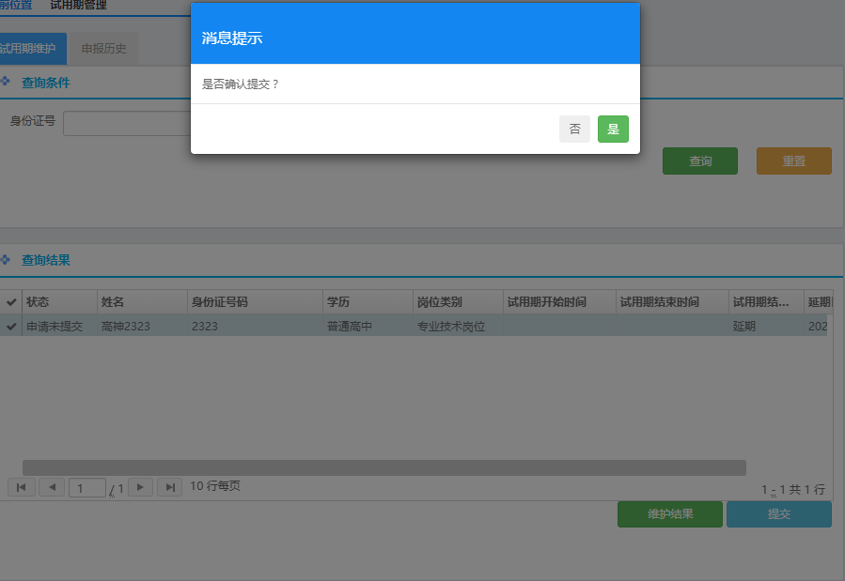
4、点击申报历史进入历史申报查询界面，如下图所示
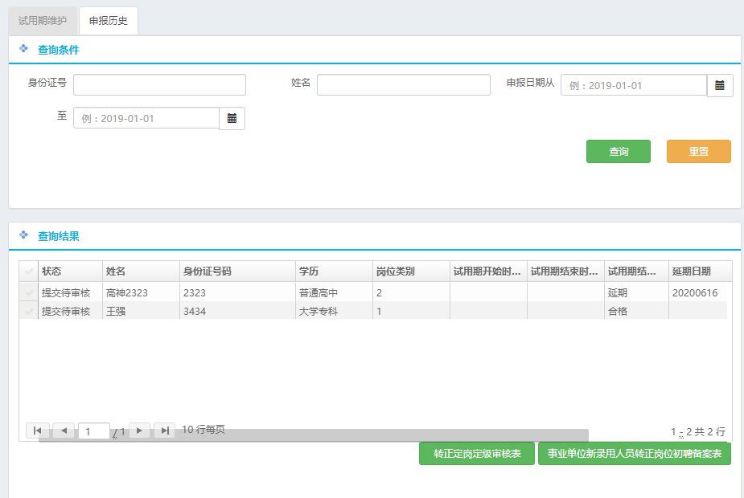

5、历史查询默认查询所有，填写查询条件后，点击“查询”按钮，查询申报历史信息，在查询结果里选择一条审批通过业务点击下方报表按钮即可打印相关报表

离岗创业申请和恢复在职
【业务功能】
事业单位使用此功能进行单位下人员离岗创业申请和恢复在职
【界面图示和操作说明】
- 选择上方“人事事业科”菜单下的“离岗创业申请和恢复在职菜单”
进入功能主界面，如下图

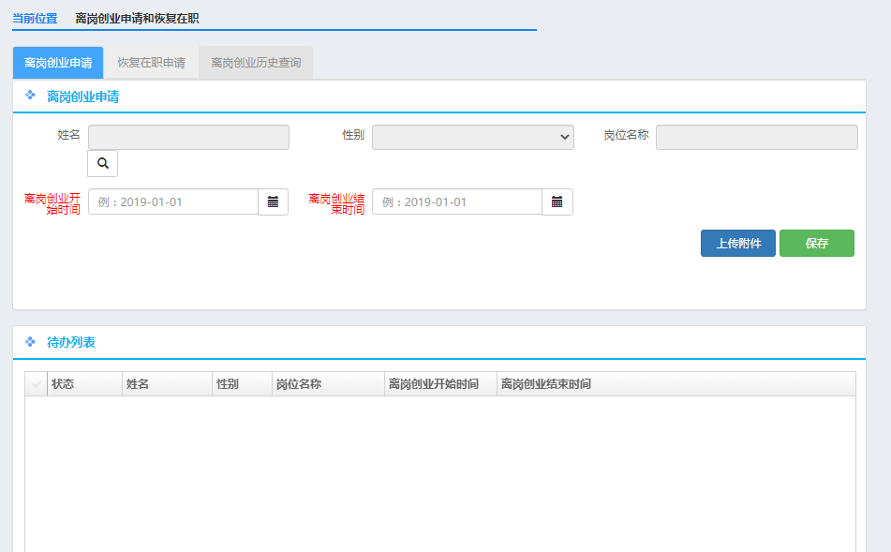

2、点击姓名下方的“放大镜”，在弹出框中选择一个本单位进行过岗位聘用的专业技术人员进行业务办理，如下图
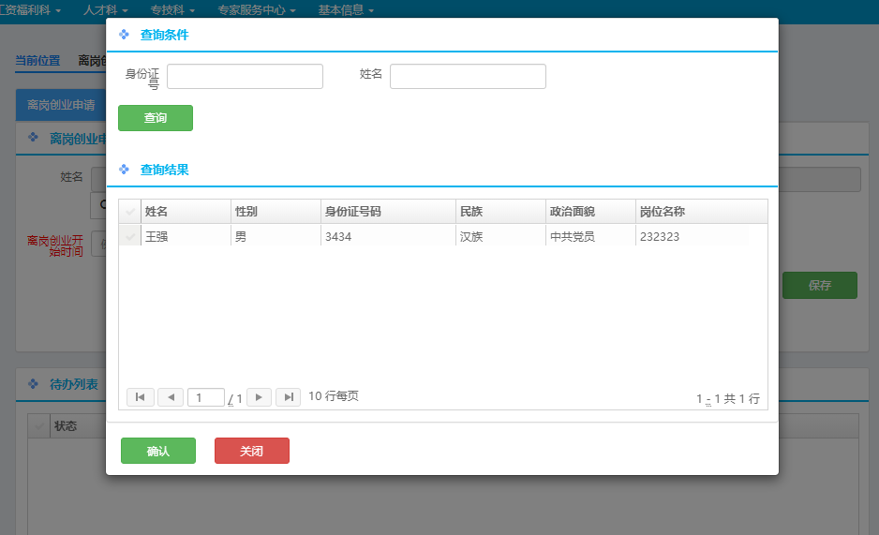

3、选中人员后点击“确认”按钮，即可开始办理此人离岗创业业务，填写信息后，上传附件，点击“保存”按钮即可保存离岗创业信息如下图所示，保存的信息会出现在下方的列表中
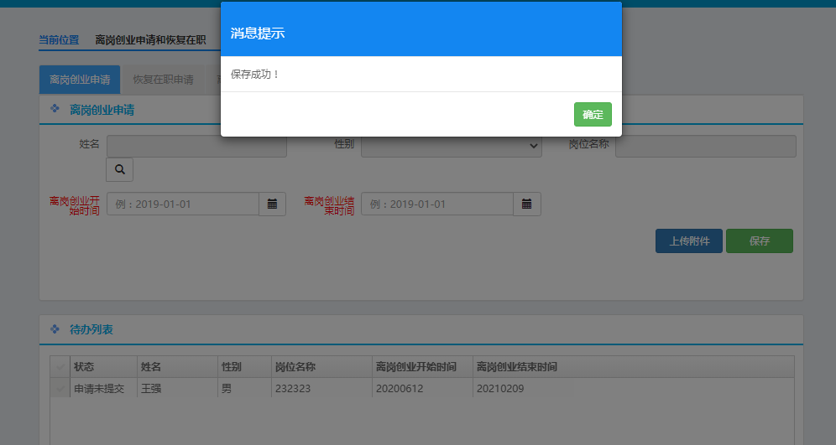
4、在待办列表中的信息，可以进行修改，也可以点击下方“删除”按钮删除这条信息，在确认无误后，点击下方“提交”按钮，进行 提交 如下图
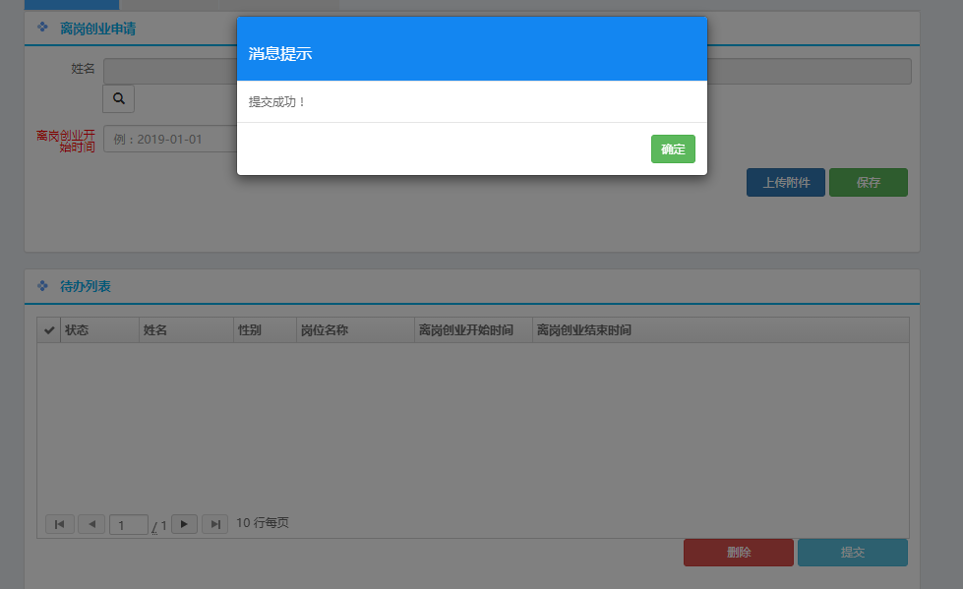
5、离岗创业审核通过后，如果需要回复在职，选择上方“回复在职申请”进入回复在职申请界面，如下图
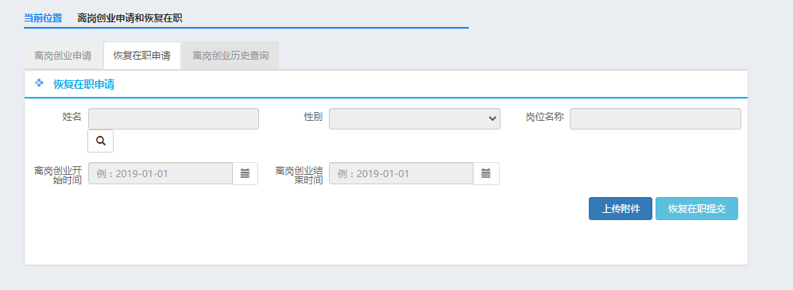

6、选择姓名下方的“放大镜”，即可查看离岗创业人员，选择人员信息后即可办理回复在职业务如下图
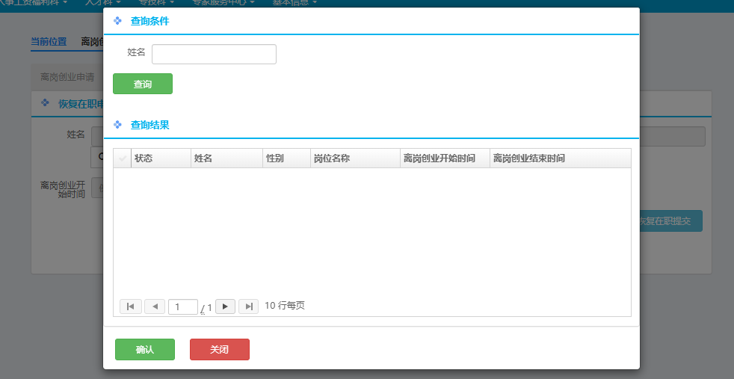

7、选择人员后，上传附件，然后点击“提交”按钮即可申报

8、选择上方第三个“离岗创业历史查询”进入查询界面，即可查询申报历史信息，如下图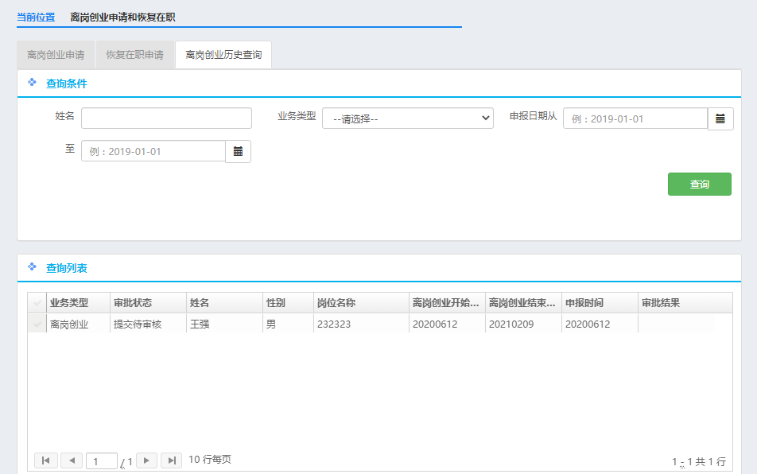

处分申报
【业务功能】
事业单位使用此功能对受处分人员进行信息上报
【界面图示和操作说明】
1、选择上方菜单栏中的“人事事业科”下的“处分申报”进入处分申报功能页面，如下图。
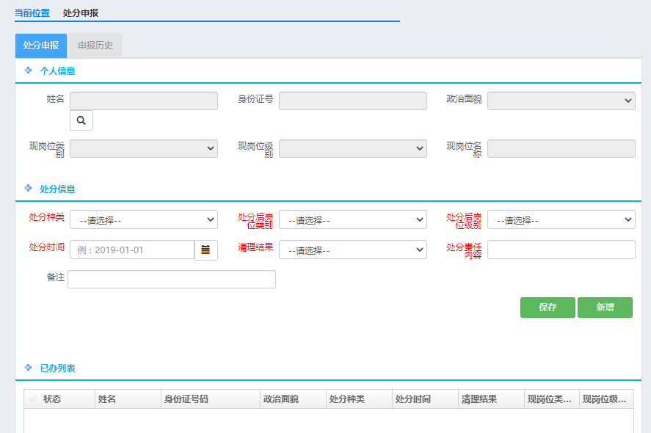
2、选择姓名下方的“放大镜”，选择单位下人员进行业务申报如下图
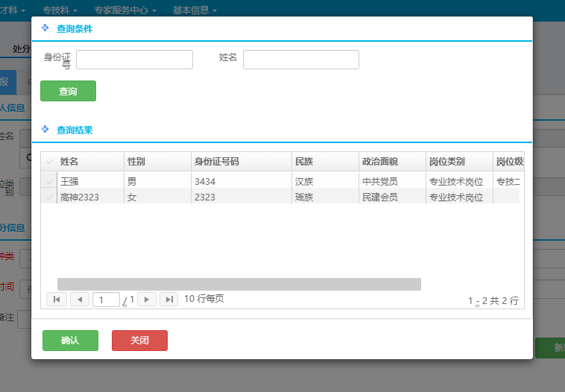

3、选中人员点击“确认”按钮后，填写处分信息（红色为必填项），点击“保存”按钮保存处分信息，“新增”按钮作用是清空输入项，重新选择人员，保存成功如下图
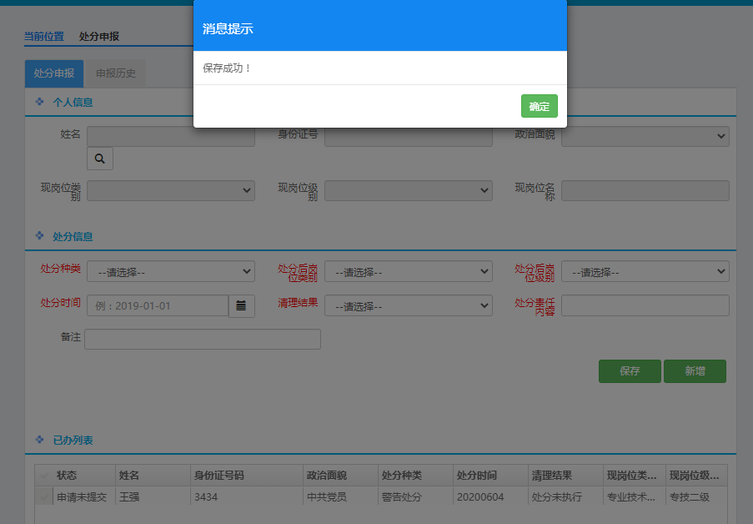

4、保存成功后，下方列表会出现保存成功的数据，选中后点击“提交”按钮即可提交该业务，如下图
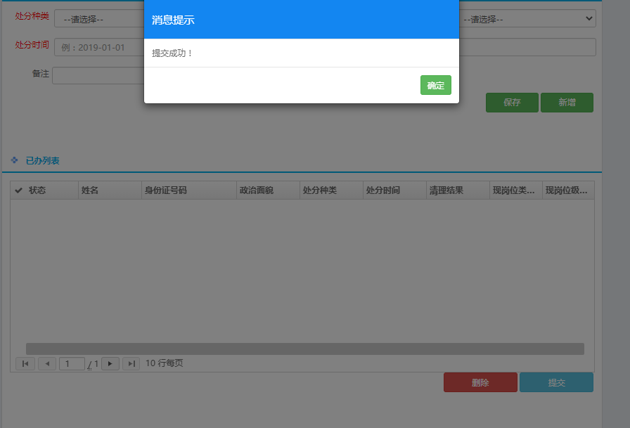

5、点击上方的“申报历史”，进入申报历史查询界面，点击“查询”按钮即可查询申报历史，如下图
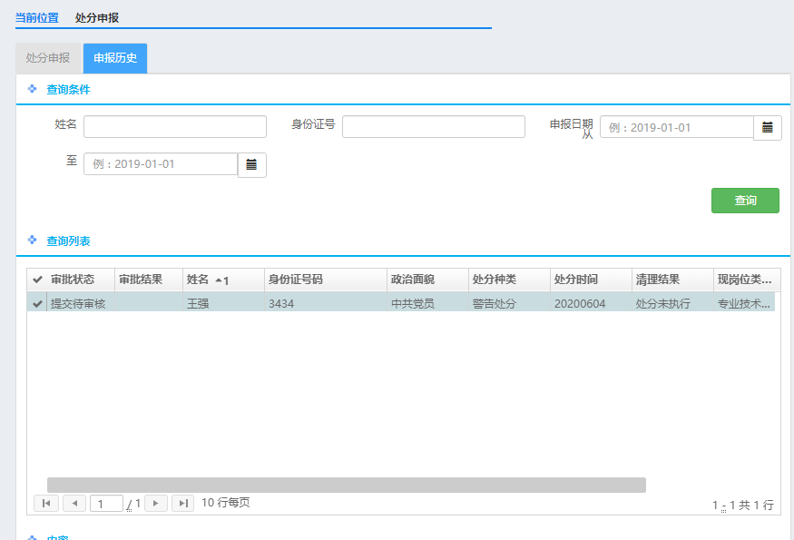

人员聘期考核
【业务功能】
事业单位使用此功能对进行聘期考核
【界面图示和操作说明】
1、选择上方菜单栏中的“人事事业科”下的人员聘期考核进入人员聘期考核功能页面，如下图。
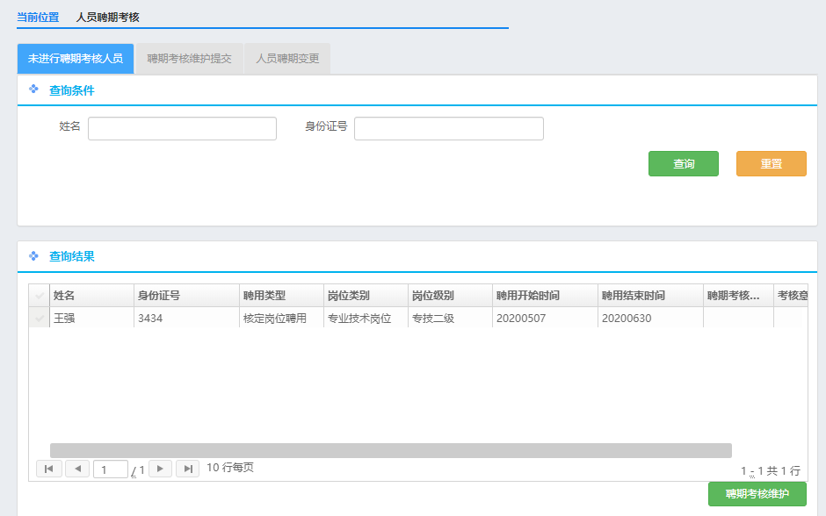

2、下方的查询列表里显示的是岗位聘用人员，选择一条信息点击下方的“聘期考核维护”按钮，维护该人员的聘期考核信息，如下图
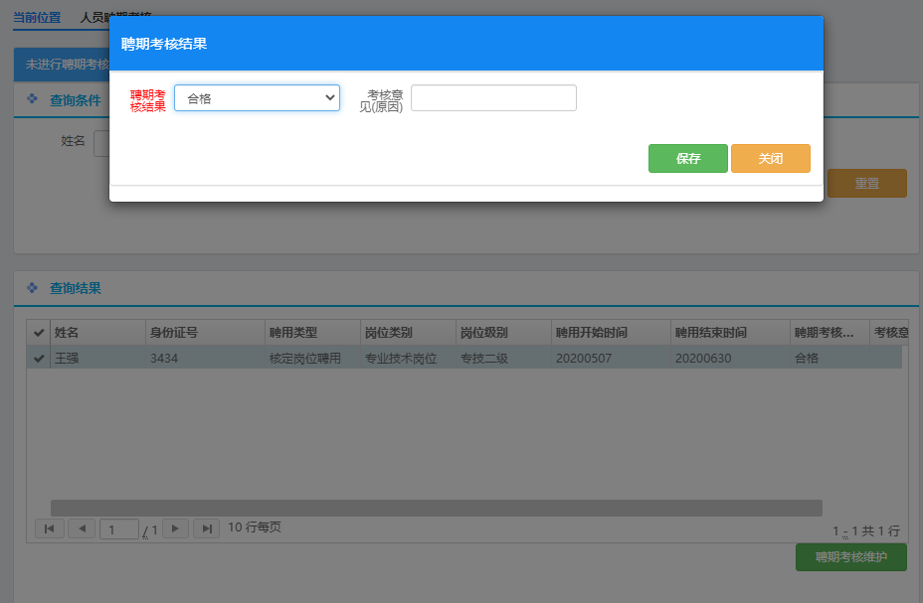

3、点击保存后，回到主页面，因为该人员已经进行过维护，所以在“未进行聘期考核人员”页面下该人员已经消失，如下图
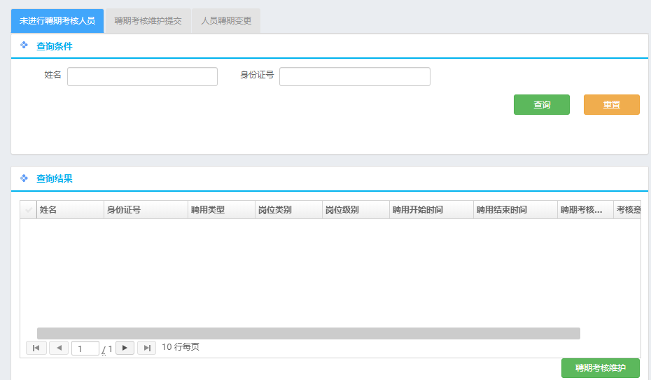

4、保存完后，选择上方的“聘期考核维护提交”进入提交界面，之前保存的信息出现在这里，如下图
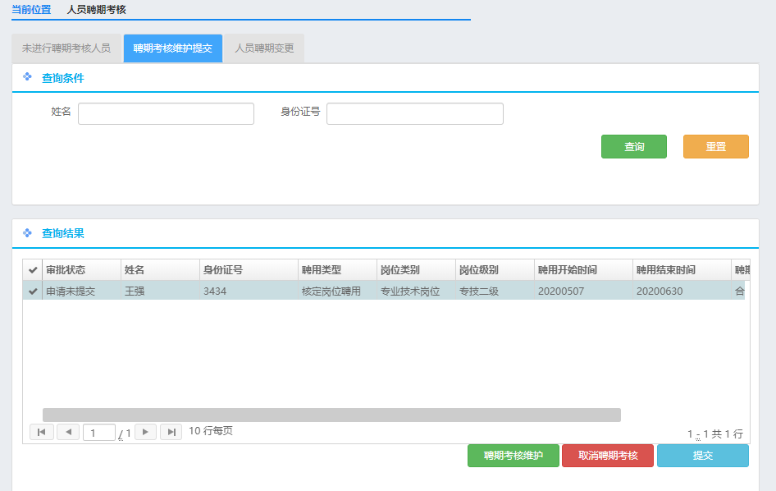

5、选择这条信息后，可以通过点击下方的按钮，对这条信息进行修改和删除操作，信息确认无误后点击下方“提交”按钮进行提交，如下图
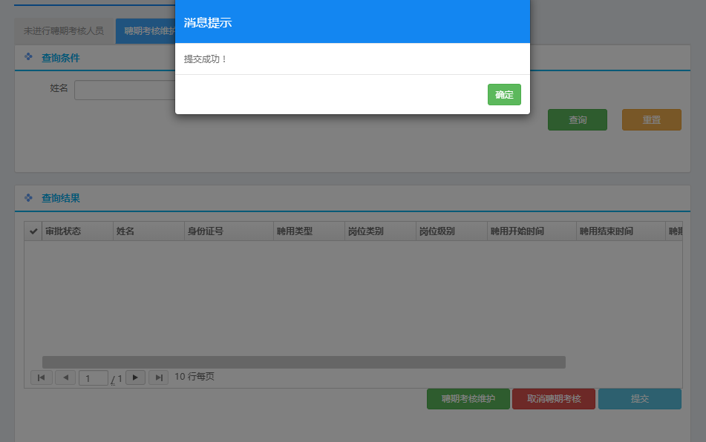

6、聘期考核为合格并且通过后（不合格通过后人员会自动减少，只有聘期考核合格了之后才能修改聘期结束时间），会在上方“人员聘期变更”中出现，再点击下方“修改聘期时间”按钮，修改聘期结束时间，之后再点击提交按钮进行提交，审批通过后，聘期考核结束时间修改完成。

临时工管理
【业务功能】
事业单位使用此功能对单位下的临时工人员进行管理
【界面图示和操作说明】
1、从上方菜单进入临时工管理界面如下图
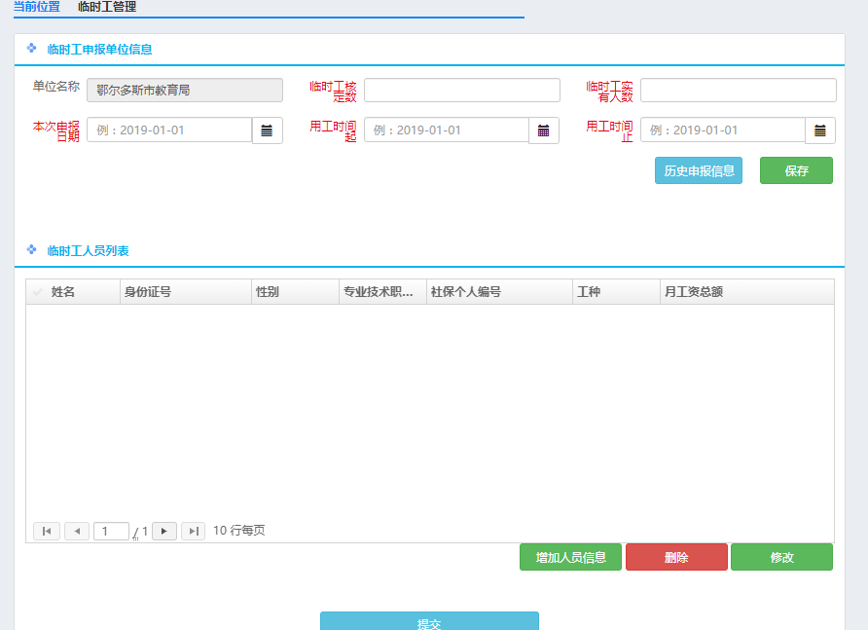

2、首先填写临时工申报单位信息，然后点击下方“保存”按钮，如图所示
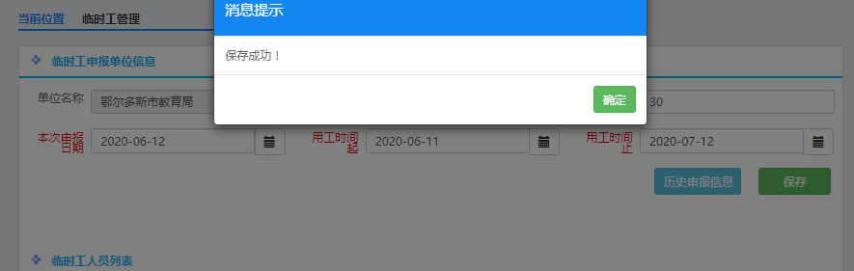

3、保存成功后，点击下方的“增加人员信息”按钮，在弹出窗口中增加临时工人员信息（可以增加多条），如下图所示
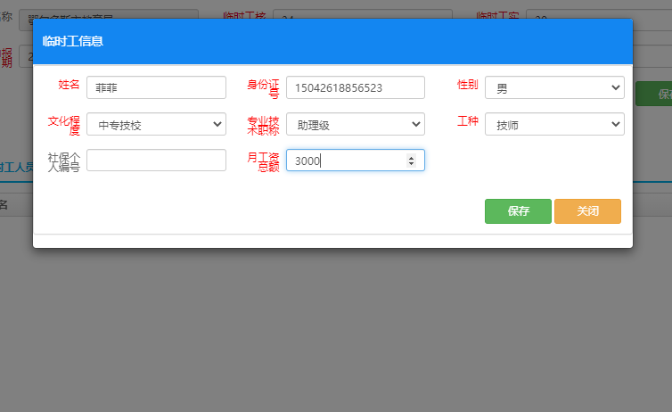

4、点击保存按钮后返回主界面，增加完多条临时工信息后，点击下方的“提交”按钮，提交业务

5、“点击历史申报信息”按钮，可以查看历史申报信息，如图
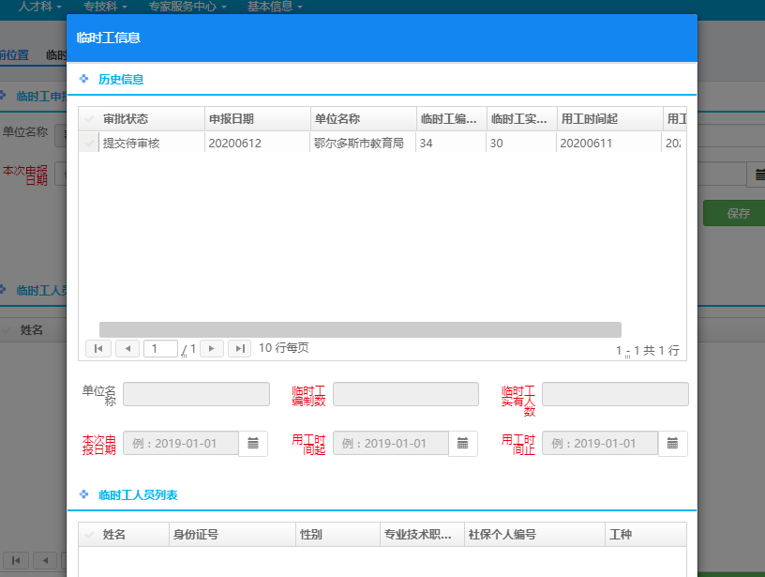

6、选择一条历史申报信息，点击下方的“导入上次临时工信息”按钮，可以将历史申报信息的数据导入到当前的信息里，在此基础上进行修改，省去添加很多条临时工信息的步骤
7、选择一条通过的历史信息，点击下方的“临时工审批表”即可打印审批表

科级干部任免职信息上报
【业务功能】
事业单位使用此功能上报科级干部任免职信息
【界面图示和操作说明】
1、选择“科级干部任免职信息上报菜单”进入功能主页，如图所示，此功能只有主管部门可以使用
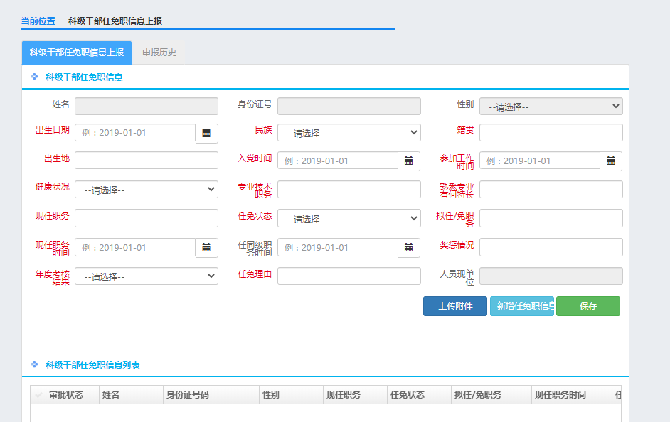

2、点击“新增任免职信息”按钮，在弹出框内选择管辖单位下人员，如图所示
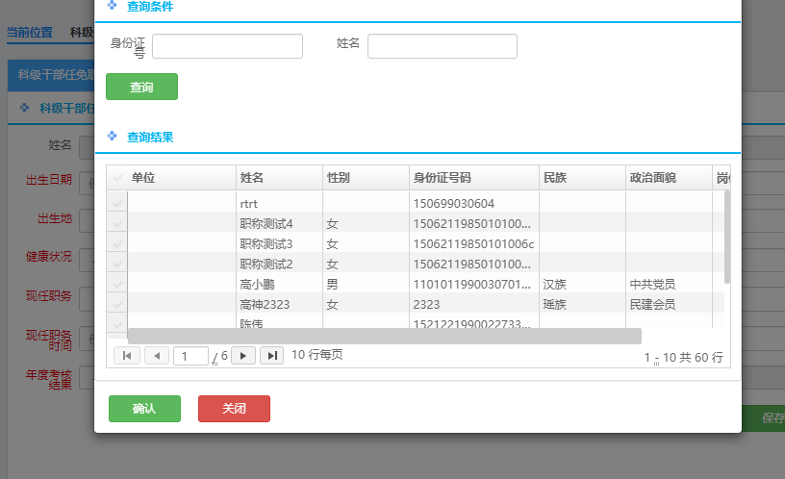

3、选择人员后点击确认按钮，回到主界面后，填写任免职信息后，上传附件，然后点击保存按钮保存
4、保存完成后选择保存后的数据点击“提交”按钮进行提交（可以多选进行批量的提交和全选提交），全选提交点击列表左上角的对号如下图，在提交前可以点击下方的“维护学历、简历、家庭关系信息”按钮维护人员的基本信息（报表需要）
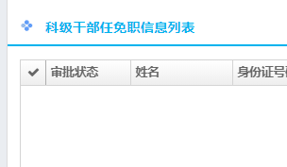
5、上方的“申报历史”进入申报历史界面，可以查询申报历史，选择已经通过的业务点击“科级干部任免职审批表”可以打印报表

吃空饷人员管理
【业务功能】
事业单位使用此功能上报单位下的吃空饷人员信息
【界面图示和操作说明】
1、选择菜单进入此界面，如下图所示
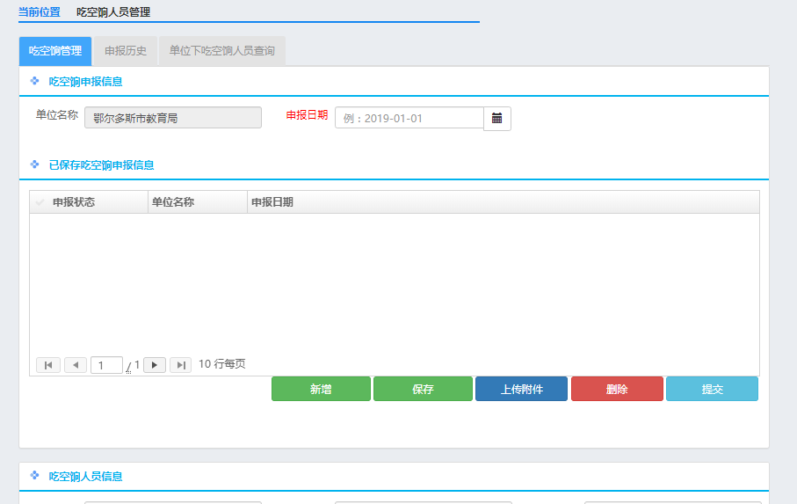

2、首先填写上方的吃空饷申报信息，上传附件后，点击保存，然后再选中已保存吃空饷申报信息列表里的数据，向下找到吃空人员信息如图，填写完吃空饷人员信息后点击旁边的保存按钮，保存吃空饷人员信息 如下图
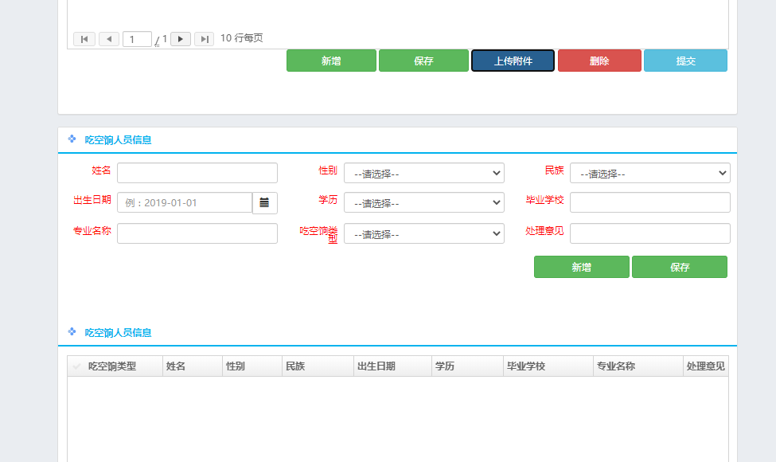

3、保存完多个吃空饷人员信息后点击下发的“提交”按钮提交业务
4、选择最上方的“申报历史”进入申报历史查询界面，如下图，点击查询按钮查询申报历史
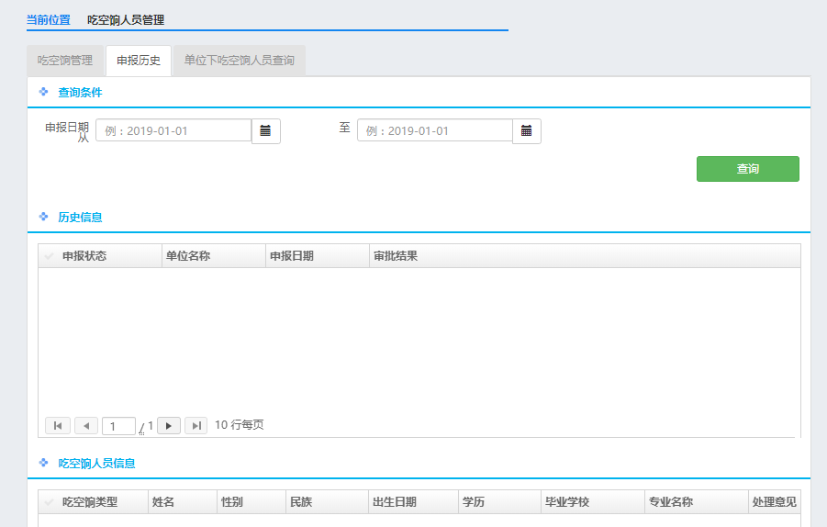

5、选择上方的“单位下吃空饷人员查询”进入查询吃空人员查询界面，如下图所示，同时如果登录单位时主管部，还能查询管辖单位下的吃空饷人员信息（主管部门点击单位名称输入框旁边的向下箭头 可以选择管辖单位，或者直接输入单位名称进行模糊查询）
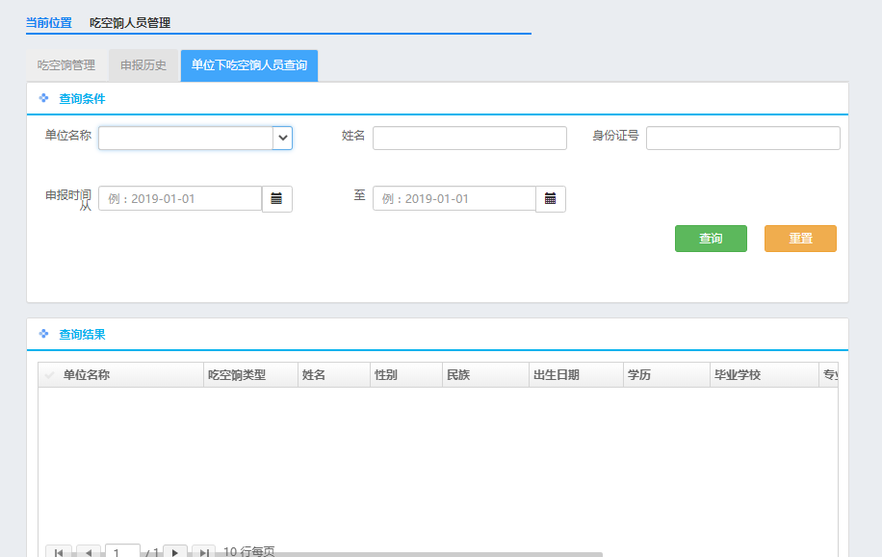

主管部门审批
【业务功能】
主管部门使用此功能审批管辖单位提交上来的业务
【界面图示和操作说明】
1、选择菜单栏的“主管部门审批”进入主管部门审批界面，如图所示
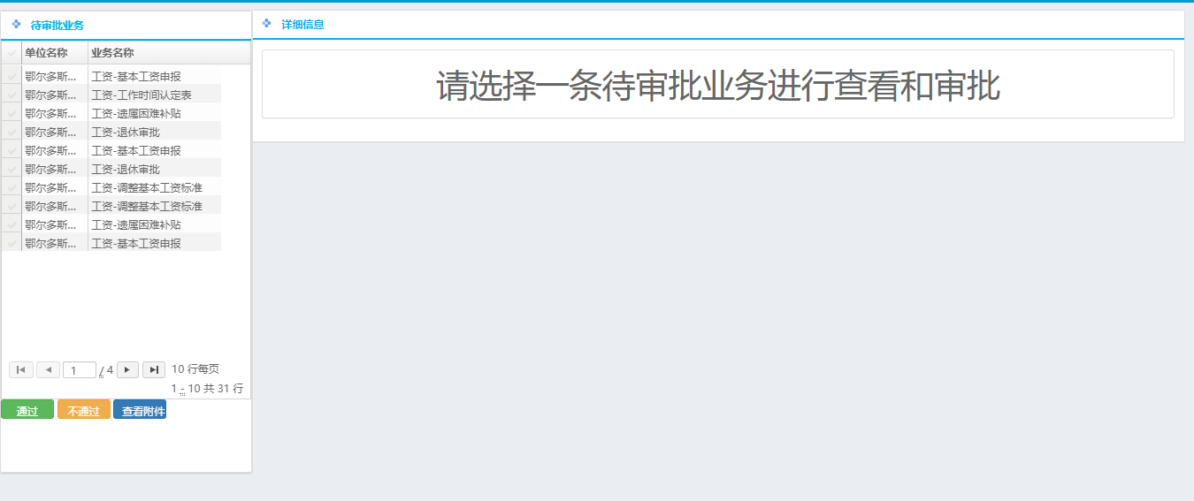

2、选择左边待审批列表中的一条待审批业务，如图所示
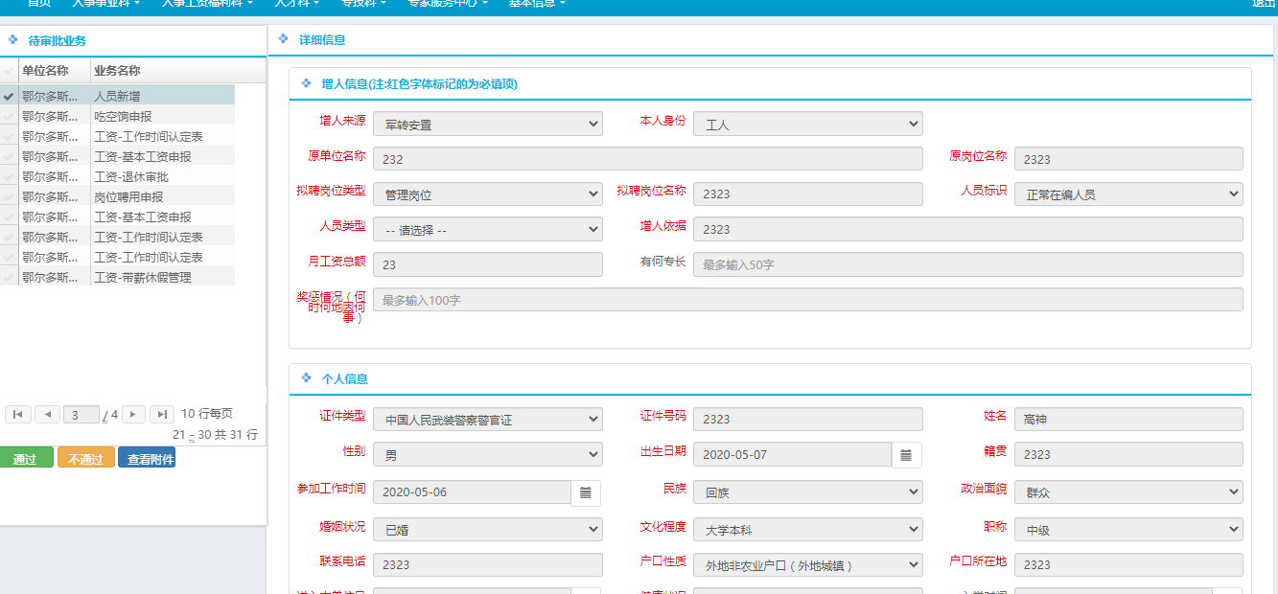
3、点击“通过”按钮即可通过该业务，业务会发送到人社局审批；
点击“不通过”按钮，业务不通过；
点击“查看附件”按钮，如果该业务上传了附件，则会查看到该业务上传的附件，点击附件就可以查看或下载如图所示
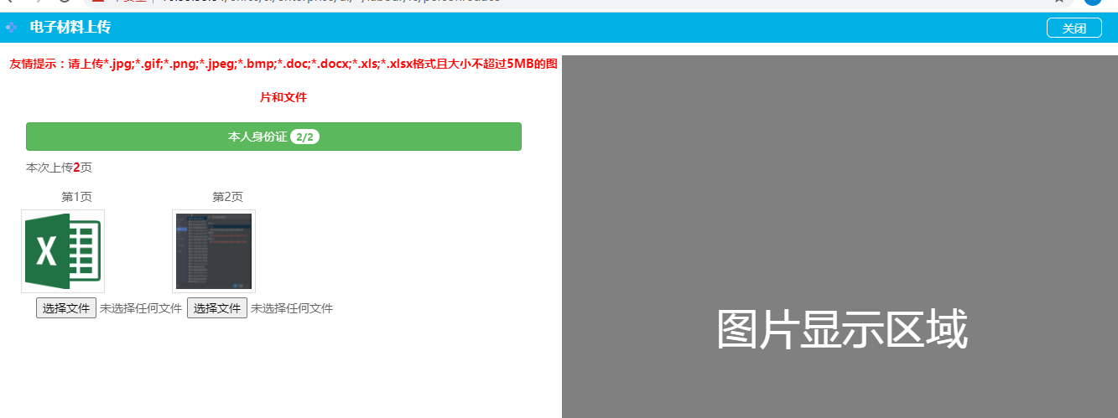

工资科业务功能

日常工资变动申报
【业务背景】
单位进行日常工资变动（新聘用人员、岗位聘用、离岗创业申报、离岗退养人员、学历变动、转正定级、调动人员），可以进行网上申报，申报内容包括申报类别、工资执行类别、现岗位待遇、现聘任时间等必录项或选录项内容。
【业务功能说明】
1、支持单个人员办理业务申报。
2、支持批量办理业务申报。
【界面图示】
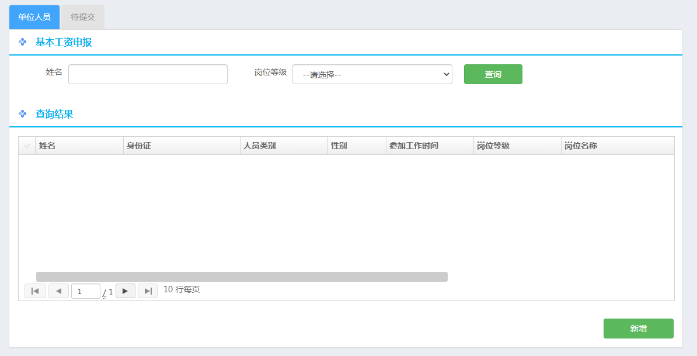
图3.1.1
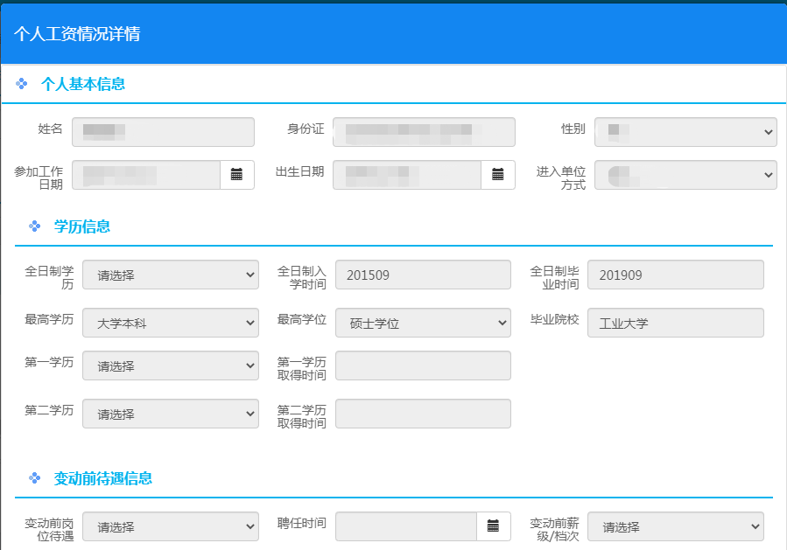
图3.1.2
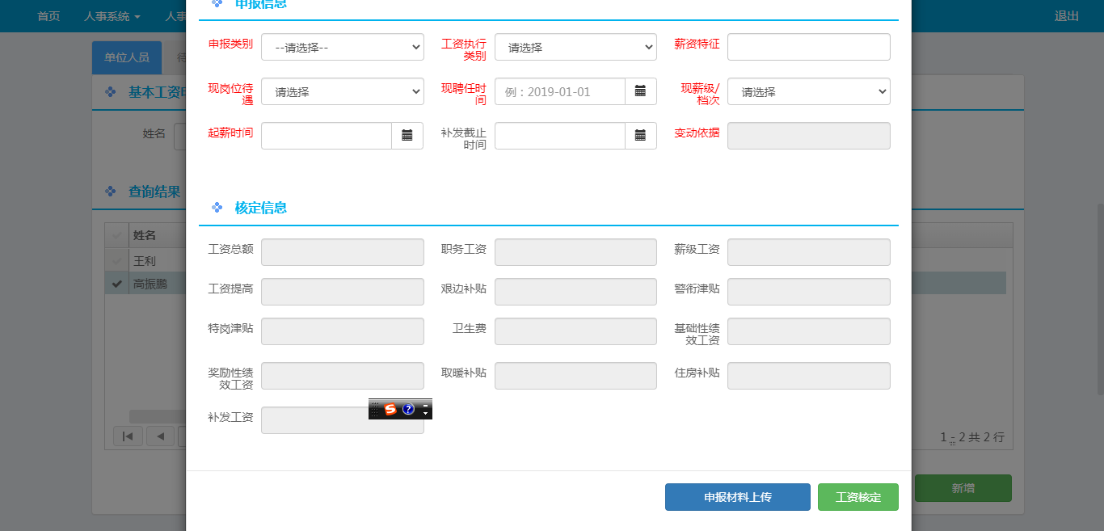
图3.1.3
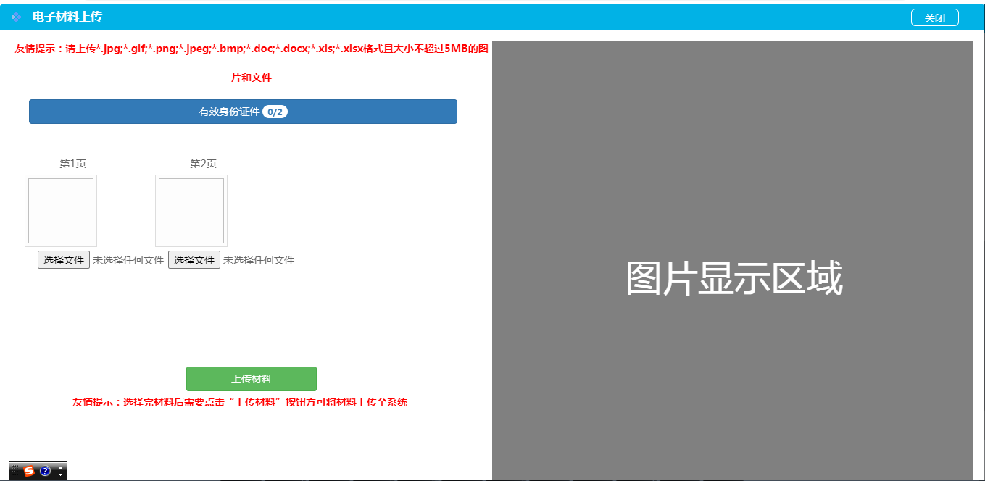
图3.1.4
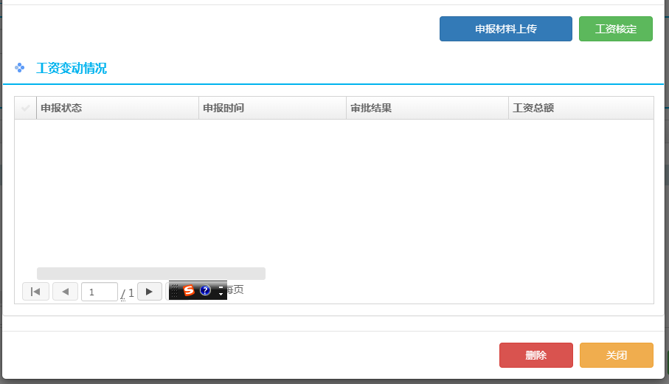
图3.1.5
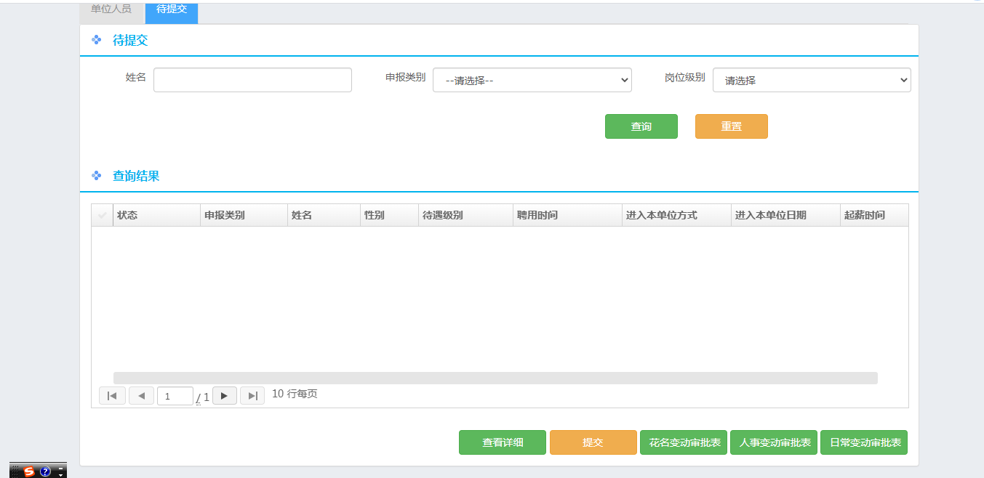
图3.1.6
【操作描述】
1．单位用户：从图3.1.1点击“新增”到图3.1.2
2．单位用户：在图3.1.3中录入申报类别、工资执行类别、薪资特征等红色必填项。
3．单位用户：在图3.1.3中点击“申报材料上传”到图3.1.4上传相应材料后，点击“上传材料”提示材料上传成功。
4．单位用户：在图3.1.3中点击“工资核定后”提示数据更新成功，在图3.1.3的“核定信息”展示工资最新的核定结果，在图3.1.5展示工资的变动情况，如果想删除这条核定数据点击“删除”按钮，提示删除成功
5.系统：工资核定成功后刚才新增的人员进入到待提交界面
6.单位用户：在图3.1.6中点击查询可以看到刚才新增人员的数据，从图3.1.6的列表中选择一条数据点击“查看详细”可以看到，这个人图3.1.2、图3.1.3、图3.1.4、图3.1.5的信息。
7. 单位用户：在图3.1.6可以根据申报类别的不同点击需要查看的报表进行查看
8. 单位用户：在图3.1.6的查询结果中选择一条或几条数据后点击“提交”提示是否确认提交，点击是提示提交成功
9.系统：申报业务的单位如果有主管部门,则该笔业务到主管部门审核，没有主管部门的话直接到科室审核

病事假工资申报
【业务背景】
单位为需要办理病事假的人员进行网上业务申报办理。
【业务功能说明】
1、支持单个人员办理业务申报。
2、支持批量办理业务申报。
【界面图示】
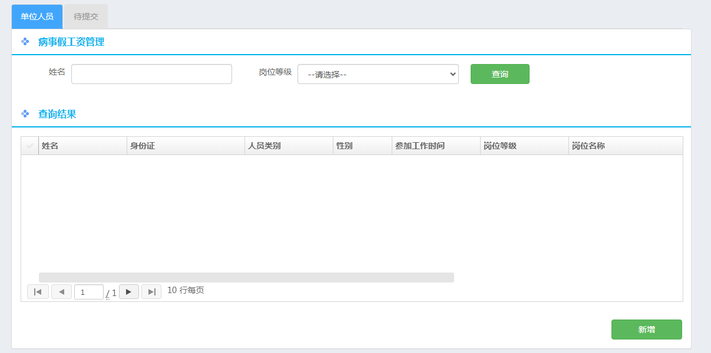
图3.2.1
图3.2.2
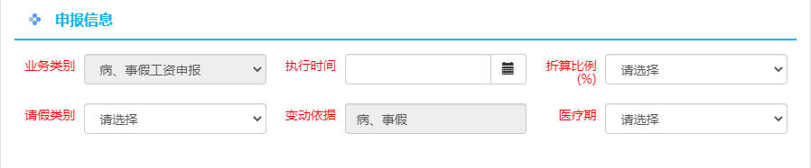
图3.2.3
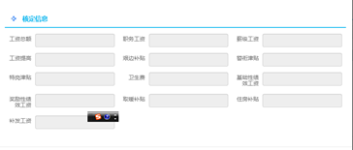
图3.2.4
图3.2.5

图3.2.6
图3.2.7
【操作描述】
1．单位用户：从图3.2.1点击“新增”到图3.2.2
2．单位用户：在图3.2.3中录入业务类别、执行时间、折算比例等红色必填项，如果图3.2.4核定信息有数据那就是最新一次核定的结果。
3．单位用户：点击图3.2.6中的“申报材料上传”按钮，上传相应材料后，点击“上传材料”提示材料上传成功。
4．单位用户：上传材料成功后，图3.2.3的需要录入的信息都录入好后，在图3.2.6中点击“工资核定后”提示数据更新成功，在图3.2.4的“核定信息”展示工资最新的核定结果，在图3.2.6展示工资的变动情况，如果想删除这条核定数据点击“删除”按钮，提示删除成功
5.系统：工资核定成功后刚才新增的人员进入到待提交界面
6.单位用户：在图3.2.7中点击查询可以看到刚才新增人员的数据，从图3.2.7的列表中选择一条数据点击“查看详细”可以看到，这个人图3.2.2、图3.2.3、图3.2.4、图3.2.6的信息。
7. 单位用户：在图3.2.7点击需要查看的报表进行预览
8. 单位用户：在图3.2.7的查询结果中选择一条或几条数据后点击“提交”提示是否确认提交，点击是提示提交成功
9.系统：申报业务的单位如果有主管部门,则该笔业务到主管部门审核，没有主管部门的话直接到科室审核

处分工资申报
【业务背景】
单位对需要办理处分工资管理的人员进行网上业务申报办理。
【业务功能说明】
1、支持单个人员办理业务申报。
2、支持批量办理业务申报。
【界面图示】
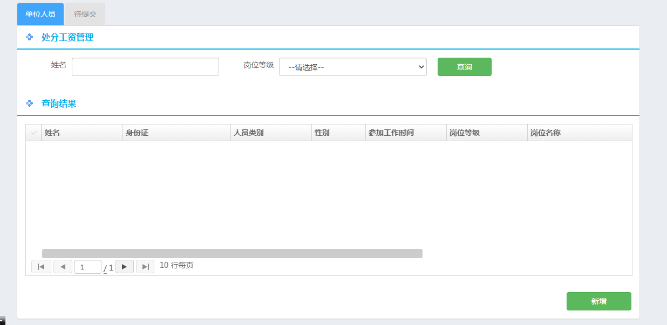
图3.3.1
图3.3.2
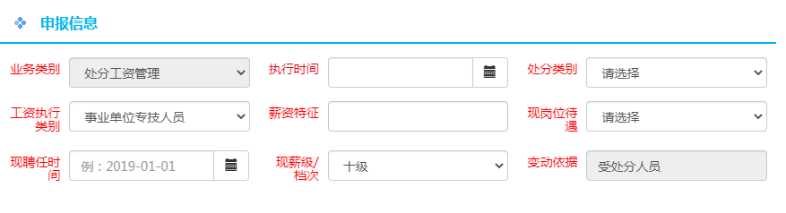
图3.3.3
图3.3.4
图3.3.5
图3.3.6
图3.3.7
【操作描述】
1．单位用户：从图3.3.1点击“新增”到图3.3.2
2．单位用户：在图3.3.3中录入业务类别、执行时间、业务类别、工资执行类别等红色必填项，如果图3.3.4核定信息有数据那就是最新一次核定的结果。
3．单位用户：点击图3.3.6中的“申报材料上传”按钮，上传相应材料后，点击“上传材料”提示材料上传成功。
4．单位用户：上传材料成功后，图3.3.3的需要录入的信息都录入好后，在图3.3.6中点击“工资核定后”提示数据更新成功，在图3.3.4的“核定信息”展示工资最新的核定结果，在图3.3.6展示工资的变动情况，如果想删除这条核定数据点击“删除”按钮，提示删除成功
5.系统：工资核定成功后刚才新增的人员进入到待提交界面
6.单位用户：在图3.3.7中点击查询可以看到刚才新增人员的数据，从图3.3.7的列表中选择一条数据点击“查看详细”可以看到，这个人图3.3.2、图3.3.3、图3.3.4、图3.3.6的信息。
7. 单位用户：在图3.3.7点击需要查看的报表进行预览
8. 单位用户：在图3.3.7的查询结果中选择一条或几条数据后点击“提交”提示是否确认提交，点击是提示提交成功
9.系统：申报业务的单位如果有主管部门,则该笔业务到主管部门审核，没有主管部门的话直接到科室审核

劳模工资管理
【业务背景】
单位对需要办理劳模工资管理的人员进行网上业务申报办理。
【业务功能说明】
1、支持单个人员办理业务申报。
2、支持批量办理业务申报。
【界面图示】
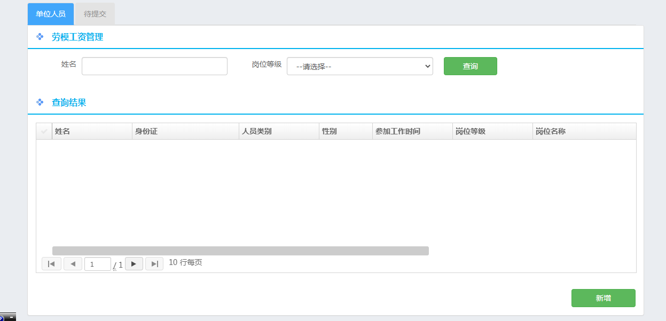
图3.4.1
图3.4.2
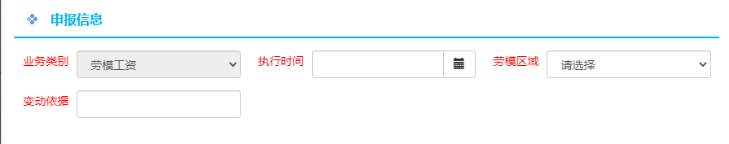
图3.4.3
图3.4.4
图3.4.5
图3.4.6
图3.4.7
【操作描述】
1．单位用户：从图3.4.1点击“新增”到图3.4.2
2．单位用户：在图3.4.3中录入业务类别、执行时间、劳模津贴、工资执行类别等红色必填项，如果图3.4.4核定信息有数据那就是最新一次核定的结果。
3．单位用户：点击图3.4.6中的“申报材料上传”按钮，上传相应材料后，点击“上传材料”提示材料上传成功。
4．单位用户：上传材料成功后，图3.4.3的需要录入的信息都录入好后，在图3.4.6中点击“工资核定后”提示数据更新成功，在图3.4.4的“核定信息”展示工资最新的核定结果，在图3.4.6展示工资的变动情况，如果想删除这条核定数据点击“删除”按钮，提示删除成功
5.系统：工资核定成功后刚才新增的人员进入到待提交界面
6.单位用户：在图3.4.7中点击查询可以看到刚才新增人员的数据，从图3.4.7的列表中选择一条数据点击“查看详细”可以看到，这个人图3.4.2、图3.4.3、图3.4.4、图3.4.6的信息。
7. 单位用户：在图3.4.7点击需要查看的报表进行预览
8. 单位用户：在图3.4.7的查询结果中选择一条或几条数据后点击“提交”提示是否确认提交，点击是提示提交成功
9.系统：申报业务的单位如果有主管部门,则该笔业务到主管部门审核，没有主管部门的话直接到科室审核

年度晋升工资申报
【业务功能】
单位对需要办理年度考核晋升工资的人员进行网上业务申报办理，需要注意的是需要办理年度考核晋升工资业务的人员，需要该单位下的人员在该系统中其它工资业务需要办理结束
【业务功能说明】
1、支持单个人员办理业务申报。
2、支持批量办理业务申报。
【界面图示】
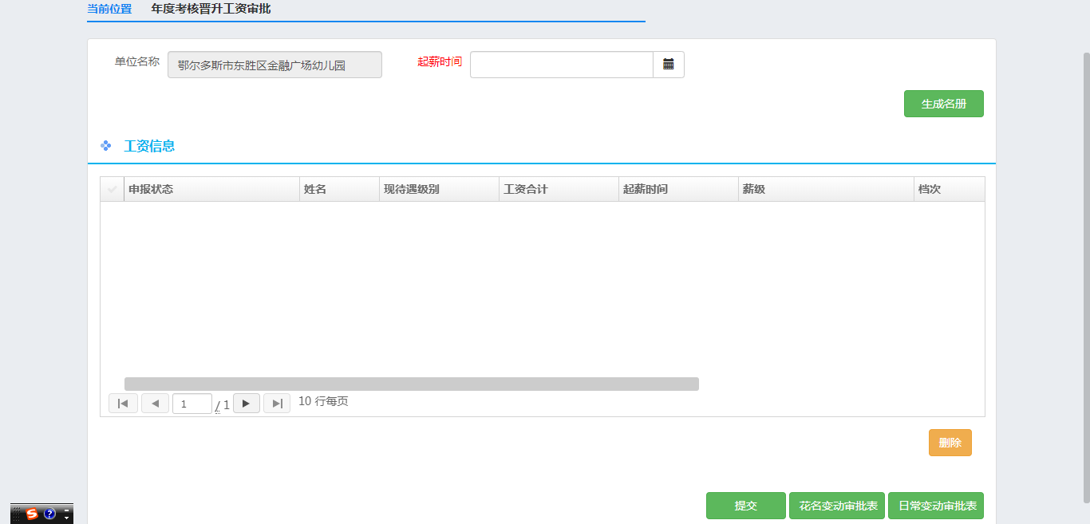
图3.5.1
【操作描述】
- 单位用户：在图3.5.1中录入起薪时间，点击“生成名册”就可以看到生成的年度晋升考核信息。
- 单位用户：在图3.5.1的工资信息列表中选择其中一条数据点击对应的报表就可以看到这一批次的报表
- 单位用户：在图3.5.1的工资信息列表中选择一条或多条需要提交的数据点击“提交”，提示提交成功
4.系统：如果该单位有主管部门的话该笔业务先提交到主管部门，没有的话直接提交到工资科的科室进行审核。

调整工资申报
【业务功能】
单位对需要调整工资标准的人员进行网上业务申报办理。
【业务功能说明】
1、支持单个人员办理业务申报。
2、支持批量办理业务申报。
【界面图示】
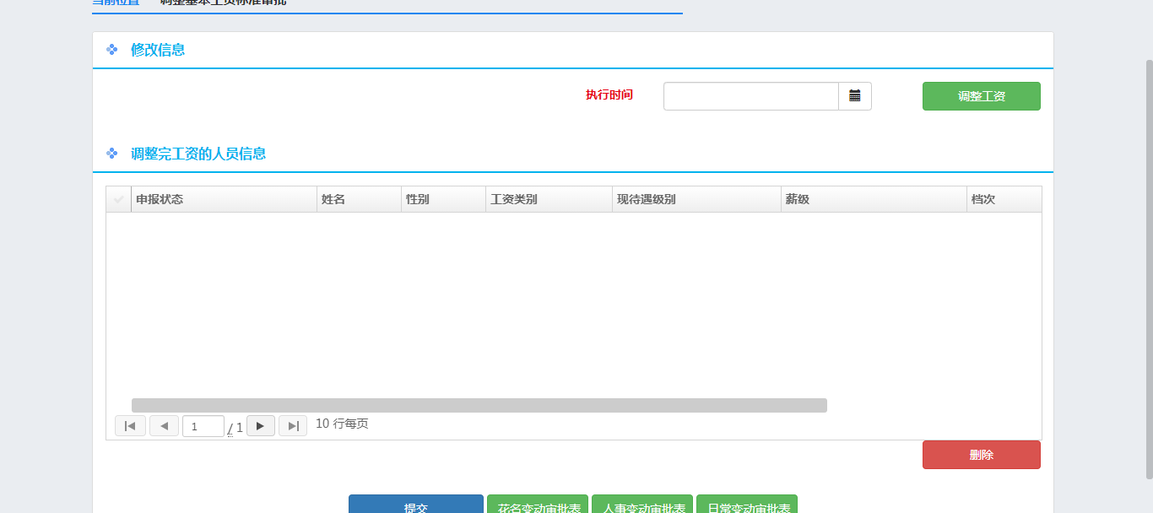
图3.6.1
【操作描述】
- 单位用户：在图3.6.1中录入执行时间，点击“调整工资”就可以在调整完工资的人员信息的列表中看到调整后工资的信息。
- 单位用户：在图3.6.1的调整完工资的人员信息的列表中选择其中一条数据点击对应的报表就可以看到这一批次的报表
- 单位用户：在图3.6.1的调整完工资的人员信息的列表中选择一条或多条需要提交的数据点击“提交”，提示提交成功
- 系统：如果该单位有主管部门的话该笔业务先提交到主管部门，没有的话直接提交到工资科的科室进行审核。

遗属生活困难补助申报
【业务功能】
单位对需要办理遗属生活困难补助的人员进行网上业务申报办理
【业务功能说明】
1、支持单个人员办理业务申报。
【界面图示】
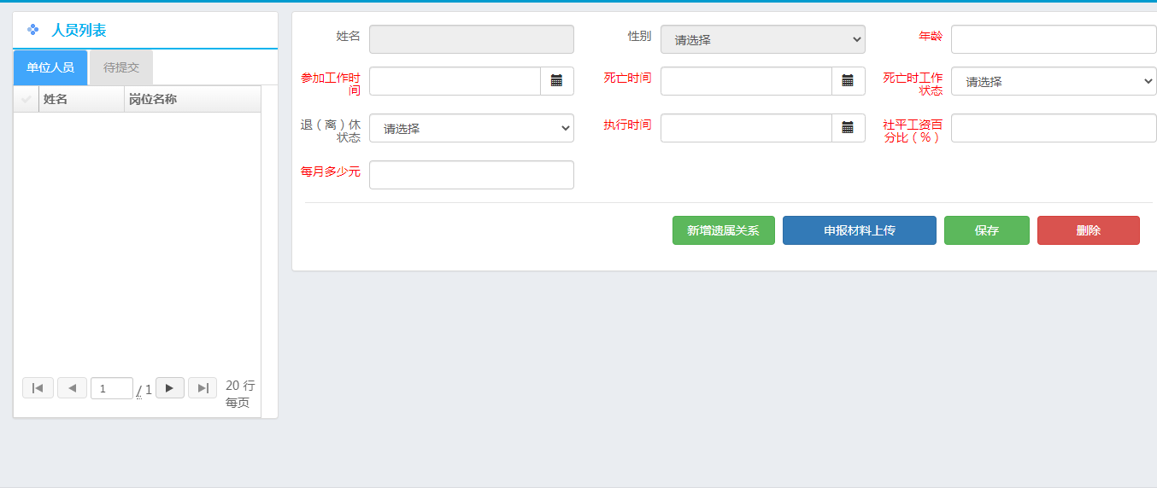
图3.7.1
图3.7.2
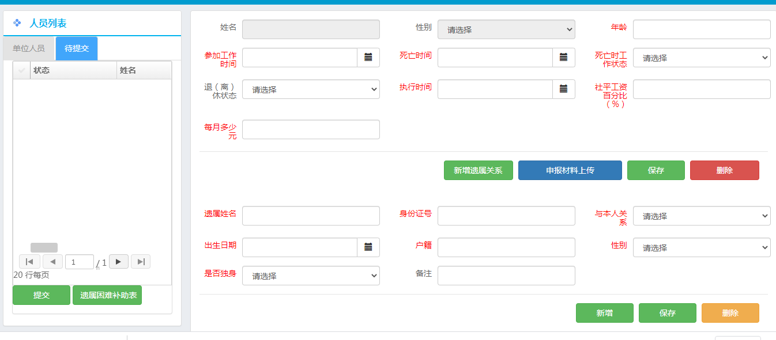
图3.7.3
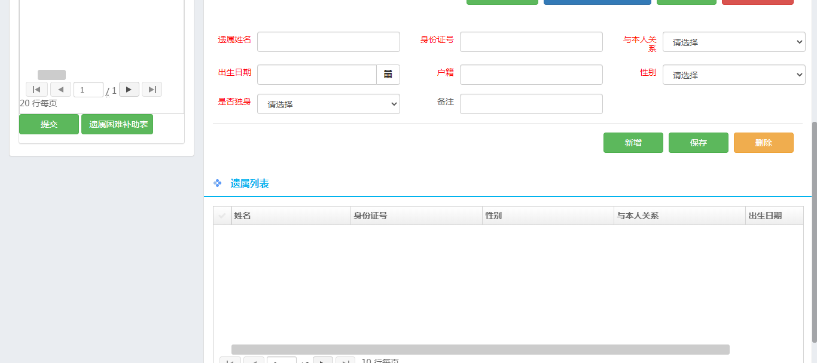
图3.7.4
【操作描述】
- 单位用户：在图3.7.1中的单位人员下选择一条数据，在3.7.1的右部分输入红色必填项以及选填项，以及点击“申报材料上传”，弹出3.7.2，按照要求上传需要上传的图片，点击上传材料提示上传材料成功，在图3.7.1中点击保存提示保存成功。
- 系统：点击保存以后，数据进入到待提交列表中。
- 单位用户:在待提交列表中选择一条数据点击图3.7.1的“新增遗属关系”出现图3.7.3和3.7.4的展开部分，如果有遗属关系在图3.7.3中填写，填写以后点击“保存遗属关系”，在图3.7.4的遗属列表中会展示保存的遗属关系，如果需要删除这条数据，点击“删除遗属关系”，提示删除成功
- 单位用户：在图3.7.1的待提交列表中选择一条数据可以点击遗属困难补助表进行报表预览，可以点击“提交”，提示提交成功
- 系统：如果该单位有主管部门的话该笔业务先提交到主管部门，没有的话直接提交到工资科的科室进行审核。

工龄认定
【业务功能】
单位对需要办理工龄认定的人员进行网上业务申报办理
【业务功能说明】
1、支持单个人员办理业务申报。
2、支持批量办理业务申报。
【界面图示】
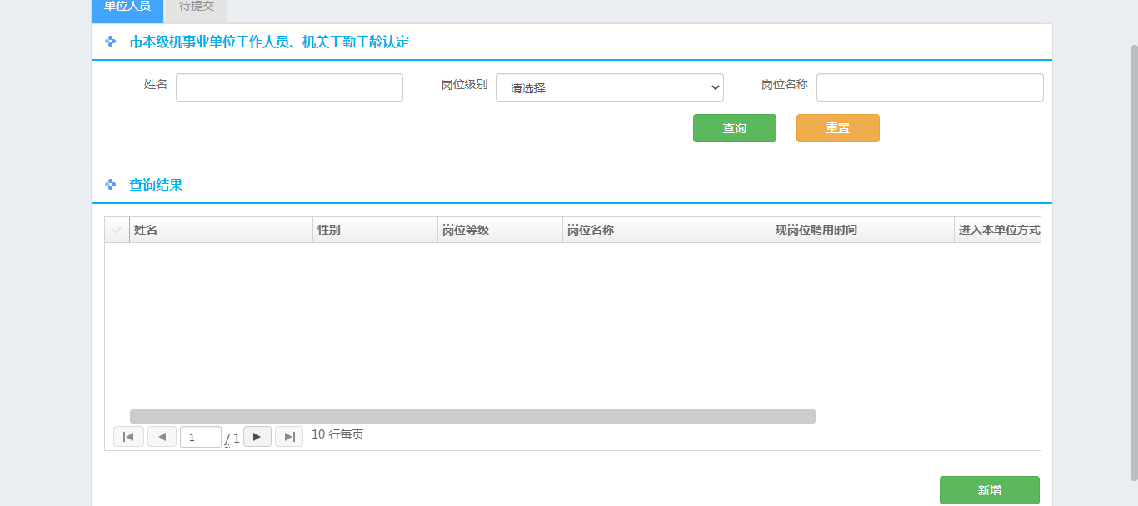
图3.8.1
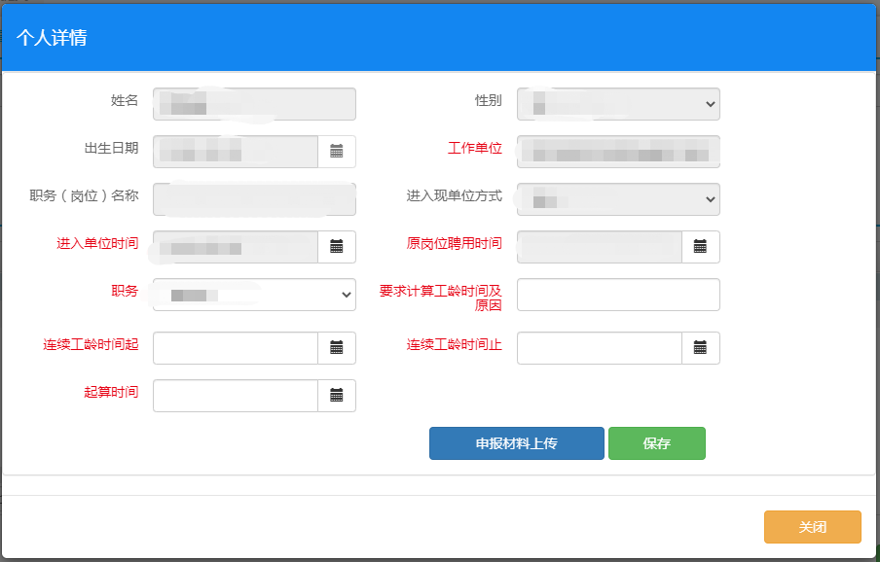
图3.8.2
图3.8.3
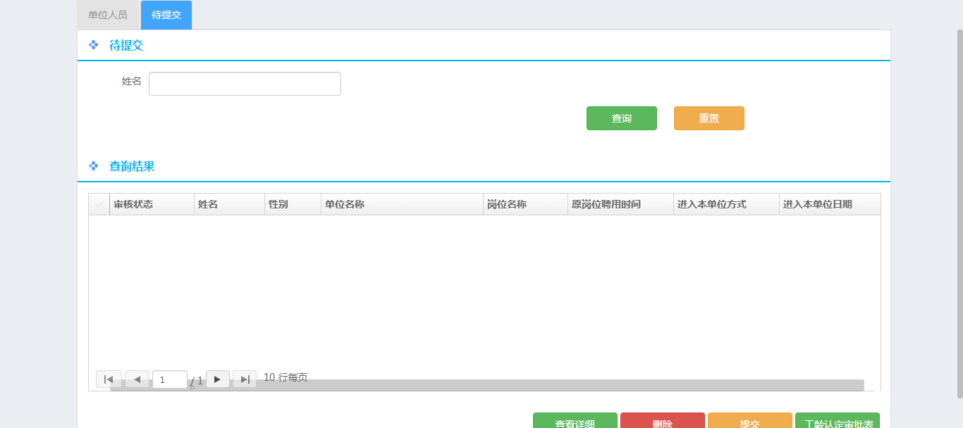
图3.8.4
【操作描述】
1．单位用户：从图3.8.1点击“新增”到图3.8.2
2．单位用户：在图3.8.2中录入原岗位聘用时间、职务、要求计算工龄时间及原因、等红色必填项，录入完毕后点击“申报材料上传”，弹出图3.8.3界面，上传相应材料后，点击“上传材料”，提示材料上传成功，点击保存，提示保存成功。
3. 系统：保存成功后，该条数据进入到待提交列表中
3．单位用户：点击图3.8.4中的待提交，点击查询可以在查询结果的列表中看到待提交的数据，在图3.8.4的查询结果列表中，选择一条数据点击“查看详细”，弹出图3.8.2展示的是保存过的信息
7. 单位用户：在图3.8.4中选择一条数据，点击“工龄认定审批表”，如果
8. 单位用户：如果图3.8.4的查询结果列表中有数据想删除，选择这条数据，点击“删除”，提示删除成功
9.在图3.8.4的查询结果列表中，点击一条或多条数据进行提交，点击“提交”，提示提交成功
10.系统：申报业务的单位如果有主管部门,则该笔业务到主管部门审核，没有主管部门的话直接到科室审核

人员退休网上申报
【业务功能】
单位对需要办理人员退休的人员进行网上业务申报办理
【业务功能说明】
1、支持单个人员办理业务申报。
2、支持批量办理业务申报。
【界面图示】
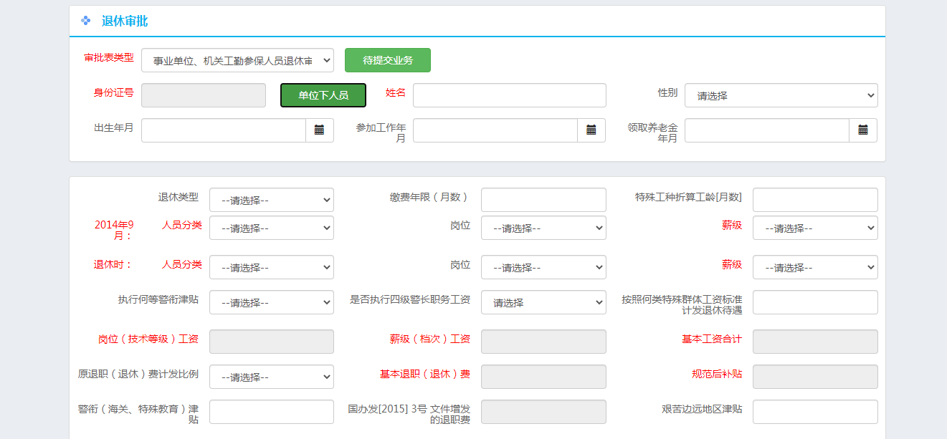
图3.9.1
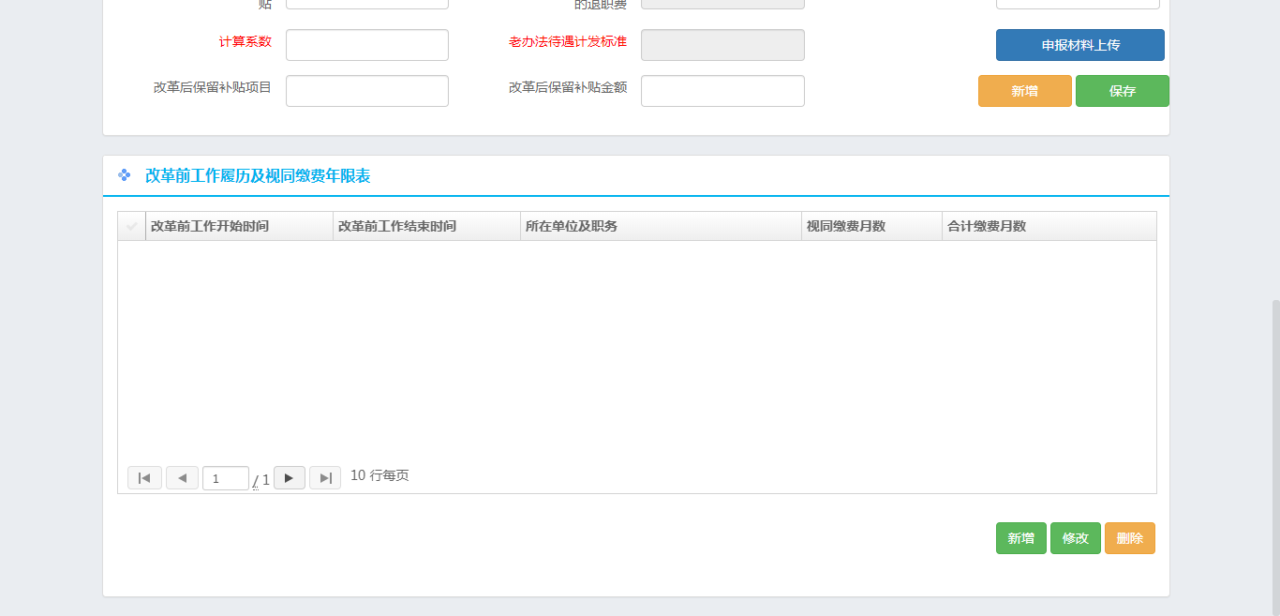
图3.9.2
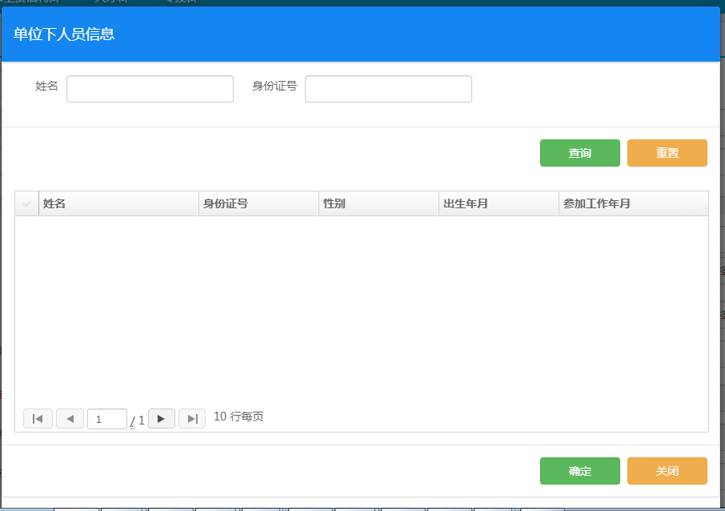
图3.9.3
图3.9.4

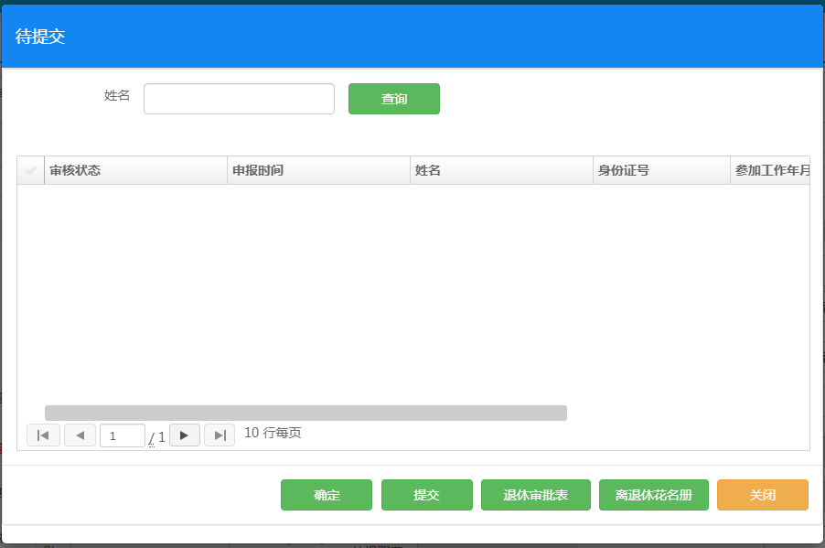
图3.9.5
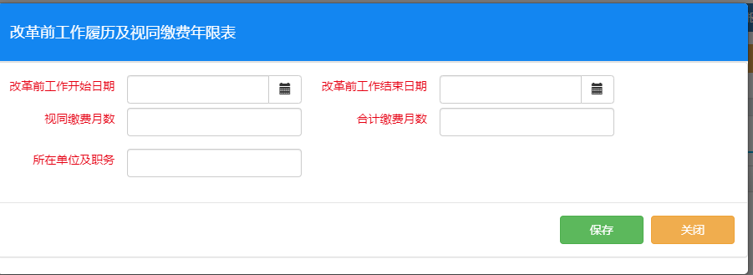
图3.9.6
【操作描述】
1．单位用户：首先点击图3.9.1的“单位下人员”按钮，选择单位需要办理退休的人员，选择好以后，点击“确定”，此时图3.9.1会展示刚刚选择的单位人员信息
2．单位用户：在图3.9.1中填报退休类型等必填和选填字段，填写好以后，点击“申报材料上传”，弹出图3.9.4，按照要求上传相关材料后，点击“上传材料”，提示材料上传成功。
3. 单位用户：图3.9.1的信息填写完成以及材料上传成功以后点击图3.9.2的绿色“保存”按钮，提示保存成功
4．单位用户：如果需要办理业务的人员有改革前工作履历及视同缴费年限的点击图3.9.2中的绿色新增按钮，弹出图3.9.6，在图3.9.6中填写改革前工作开始日期等红色必填字段，点击绿色“保存”按钮，提示保存成功
7. 单位用户：此时数据进入到待提交列表中选择一条数据，点击报表可以进行报表预览，从待提交列表中选择一条或多条点击“提交”按钮，提示提交成功
8. 系统：申报业务的单位如果有主管部门,则该笔业务到主管部门审核，没有主管部门的话直接到科室审核

带薪休假申报统计
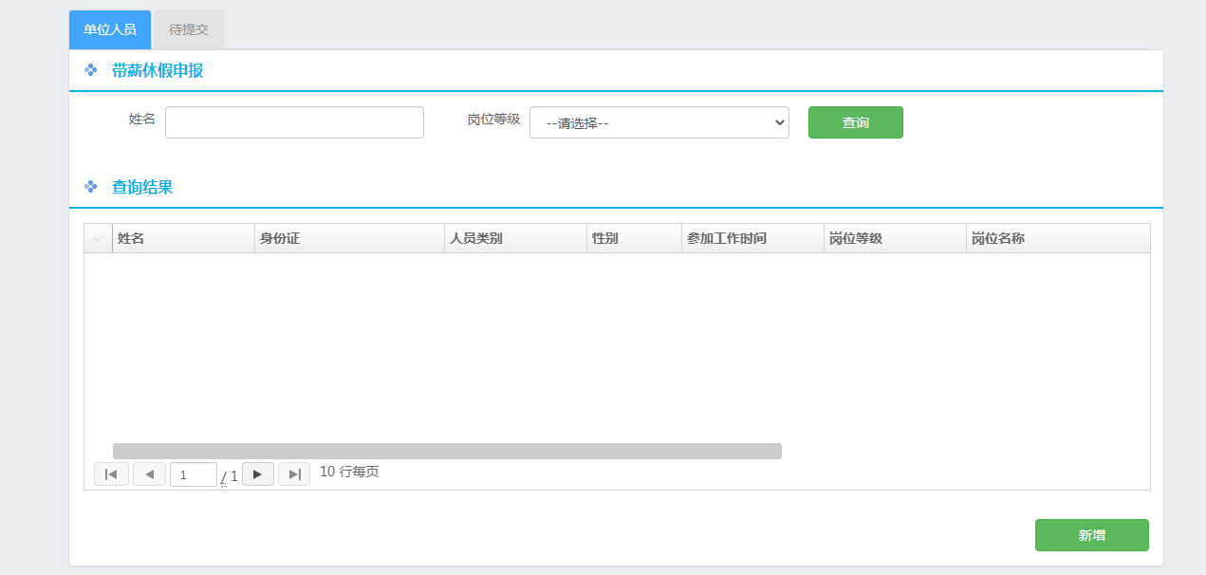
图3.10.1
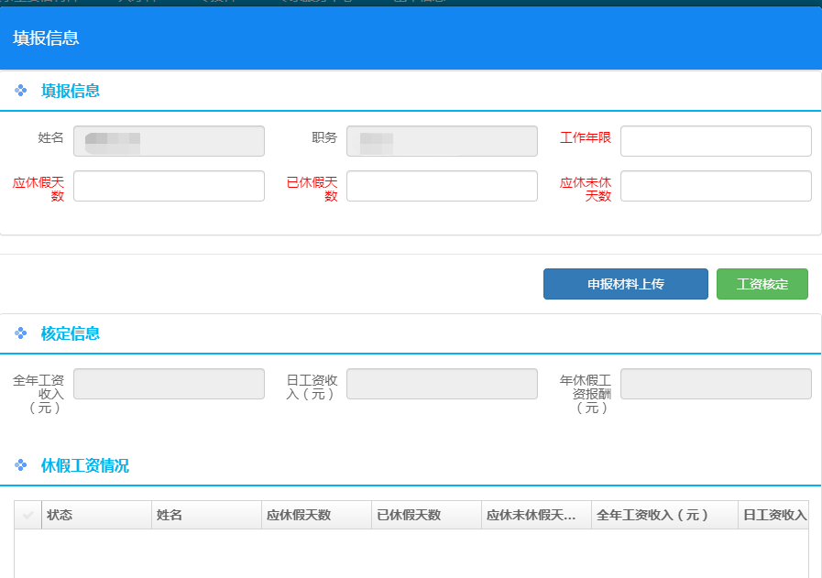
图3.10.2
图3.10.3
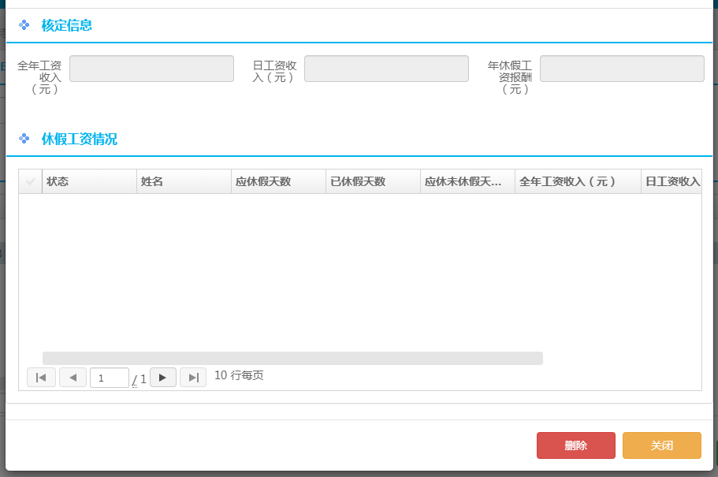
图3.10.4

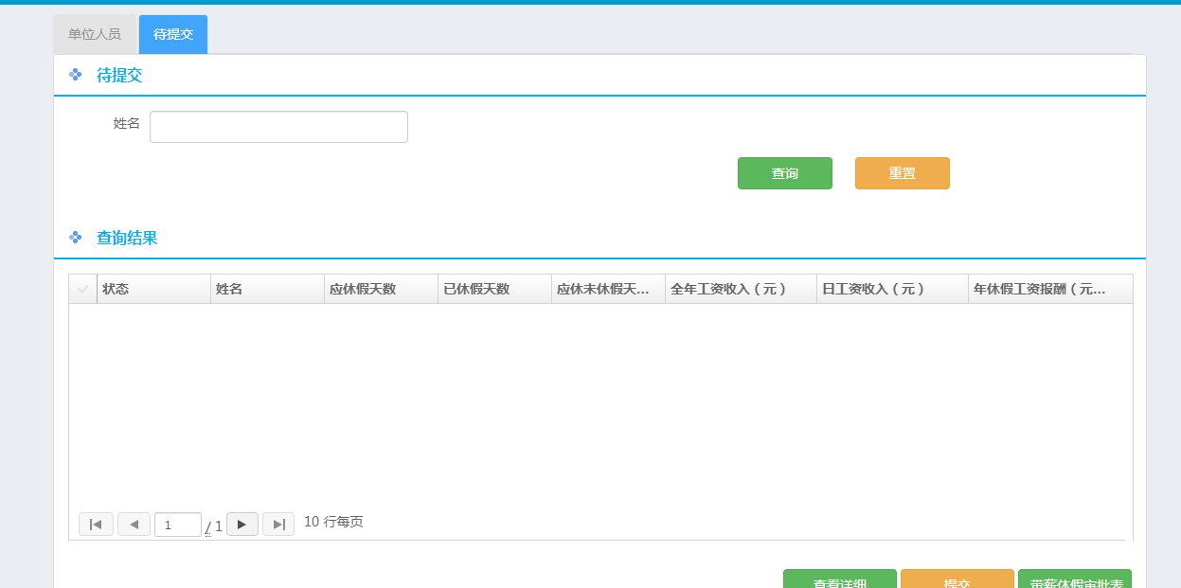
图3.10.5
1．单位用户：从图3.10.1中的单位下人员选择一条数据，击“新增”到图3.10.2
2．单位用户：在图3.10.2中录入工作年限、应休假天数、要求计算工龄时间及原因、等红色必填项，录入完毕后点击“申报材料上传”，弹出图3.10.3界面，上传相应材料后，点击“上传材料”，提示材料上传成功，点击“工资核定”，提示数据更新成功，此时3.10.4中休假工资情况列表可以展示工资核定的历次结果。
3. 系统：核定成功后，该条数据进入到待提交列表中
4．单位用户：点击图3.10.5中的待提交，点击查询可以在查询结果的列表中看到待提交的数据，在图3.10.5的查询结果列表中，选择一条数据点击“查看详细”，弹出图3.10.2,展示的是保存过的信息
7. 单位用户：在图3.10.5中选择一条数据，点击“带薪休假审批表”
8.在图3.10.5的查询结果列表中，点击一条或多条数据进行提交，点击“提交”，提示提交成功

主管部门审批
【业务背景】
当单位提交后，如果该单位如果有主管部门，则该笔提交的业务首先由主管部门审批
【业务功能说明】
主管部门对提交上来的业务进行审核
【界面图示】
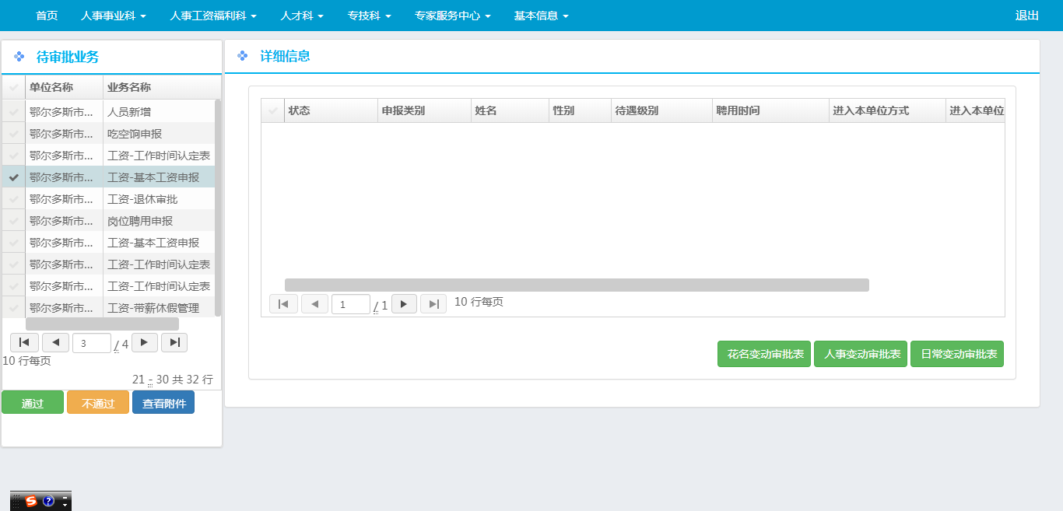
图3.11.1
【操作描述】
- 单位用户：从3.11.1的待审批业务中选择提交过来的业务，点击以后，会在右边的详细信息中会展示单位提交过来的信息可以根据申报业务的不同点击不同的报表按钮进行报表查看
- 单位用户：在图3.11.1的详细信息列表中选择一条数据，点击查看附件可以看到这个人上传的附件信息
- 单位用户：如图3.11.1所示如果对这笔业务通过点击“通过按钮”，否则点击“不通过”
- 系统：该笔业务的提交信息。

工资审批历史查询
【业务背景】
如果单位提交以后想查看提交的业务是否提交审批通过，可以到该功能进行查询
【业务功能说明】
- 查询单位提交以后，是否审核通过
- 提交的业务审核通过并且该条数据有效，到这个功能模块打印需要的报表
【界面图示】
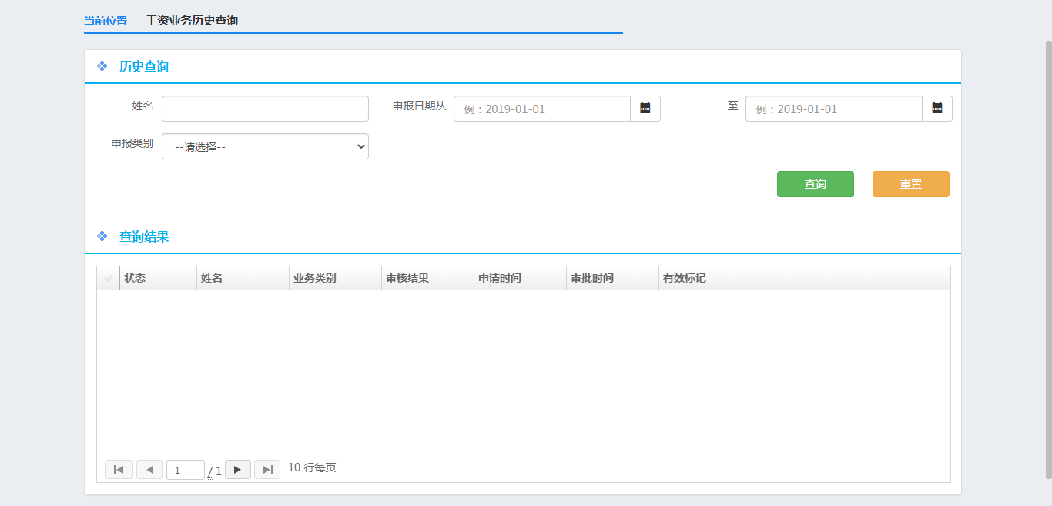
图3.12.1
【操作描述】
1．单位用户：选择图3.12.1历史查询的查询条件，点击“查询”，在图3.12.1的查询结果可以看到查询出的结果
2．单位用户：在图3.12.1的查询结果中选择一条审批通过，并且有效的数据，可以看到这笔业务对应的应该出的报表，可以选择打印。

